Desarrollo de Juegos Multiplataforma Utilizando Godot Engine.
Proyecto final del ciclo formativo de grado superior en
Desarrollo de Aplicaciones Multiplataforma.
Cursado en el I.E.S. Augustóbriga
Navalmoral de la Mata, Cáceres.
Diciembre 2017

Por Eugenio Hugo Salgüero Jáñez.

Introducción
En este último curso hemos empezado a trabajar con un entorno orientado al desarrollo de juegos. Hemos visto el funcionamiento de un motor bajo Java, como es jMonkey y hemos realizado una tarea con uno de los que cuenta con mayor implantación en el sector: Unity, que es una gran suite para el desarrollo de juegos multiplataforma. Pero por desgracia, no es libre, aunque ofrece una versión con funcionalidad limitada como "cebo" y ha conseguido amasar una nutrida comunidad de usuarios en los últimos años.
La programación de juegos es una rama de la informática que siempre me ha interesado. He probado varios motores en estos años, como DIV Game Studio (1998) y su sucesor libre BennuGd (2007), el motor integrado en la suite Blender (2005), Blender Game Engine, Ogre (2008), Unity (2010) .. Como he podido comprobar hay multitud de alternativas para este tipo desarrollo: Algunas utilizando otro lenguaje “huésped” como jMonkey, otras implementando binarios nativos para cada plataforma, como Unity. Pero son pocas las que ofrecen todas las funciones que necesitamos en un solo paquete, teniendo que recurrir muchas veces a bibliotecas de terceros.
Con la aparición de las nuevas herramientas que integran render 3d de alta calidad y motores de física bajo un mismo entorno, el proceso se ha vuelto más universal y han eclosionado multitud de estudios amateur o “indie” para desarrollar sus proyectos. Como todos los comienzos en una nueva tecnología, nos hará adoptar costumbres y maneras de pensar adaptadas a la herramienta que utilicemos. Y aunque en Unity es fácil empezar, cuando progresamos con los proyectos cada vez vamos topando con más funciones restringidas, lo que muchas veces acaba con la instalación de versiones crackeadas, lo cual acaba siendo un contratiempo independientemente de la actitud ética que se tenga respecto a la libertad del Software o los derechos de autor.
Es para resolver esta cuestión que surgió Godot Engine que ofrece un IDE Integrado, 2D, 3D, físicas, iluminación, pathfinding, multiplataforma en NATIVO. Utiliza GLES (OpenGl) y aunque el render de la versión actual es bastante bueno, no llega a los niveles del, por ejemplo, Unreal Engine. En Unity para conseguir ese detalle de representación también se recurre a plugins de “pago”. De todas formas en la siguiente versión de Godot, la 3.0 se implementa GLES3.0 lo que supondría equipararse en calidad gráfica a las alternativas privativas.
Aunque la comunidad está haciendo un gran esfuerzo por actualizar la documentación, especialmente para la próxima versión, mucha de la disponible para la actual es muy somera o está incompleta, por lo que es habitual tener que recurrir a la prueba y error o directamente a escudriñar el código fuente del motor para aclarar algunos aspectos. Facilitar a todos aquellos interesados en la programación en general y en el desarrollo de juegos en particular, una itinerario de aprendizaje y una guía de referencia es el objetivo de este proyecto.
Este Documento está en constante evolución, y gran parte de el es una traducción libre de las fuentes citadas, comprobadas por el autor y modificadas para la versión 2.1.4. Los ejemplos que se incluyen están creados exprofeso para este manual y las capturas también se han hecho para la ocasión.

Descripción y Objetivos del proyecto
“Desarrollo de juegos multiplataforma utilizando Godot Engine.” es el proyecto final del alumno Eugenio Hugo Salgüero Jáñez para el ciclo formativo de grado superior en Desarrollo de Aplicaciones Multiplataforma. Cursado en el I.E.S. Augustóbriga de Navalmoral de la Mata, Cáceres.
Está compuesto por un documento con formato de manual y varios proyectos para Godot 2.1.4
Tiene como objetivo fomentar e introducir en la creación de software de entretenimiento multiplataforma, utilizando únicamente software libre.
Se trataran los siguientes temas:
- La instalación y configuración de la herramienta.
- Creación y estructura del proyecto de trabajo.
- Compilación para diferentes plataformas, como Android, X11, Windows…
- Funcionamiento del lenguaje GDScript.
- Descripción de los Nodos más utilizados del motor.
- Compendio de herramientas y recursos libres.

Medios
El documento será creado utilizando el formato .odt y la herramienta LibreOffice en su versión 5.2.
Como alternativa de presentación, junto al formato .odt y .pdf, se estudiará la posibilidad de crear una página web.
Los ejemplos estarán creados en Godot Engine versión 2.1.4.
Para el mejor seguimiento por parte del tutor, el proyecto tiene este repositorio en GitHub: https://github.com/EHSJ/InToGodot
El medio de comunicación deseable es: ehsalguero@gmail.com

Estilos comunes
Se ha procurado mantener una coherencia con determinados conceptos aplicándoles un estilo común a lo largo del texto:
Ejemplo. | Ámbito.
Inspector | Pestaña de la interfaz
Importar | Botón de la interfaz
Escena/Nueva Escena | Ruta de menú
A | Carácter
$/fichero1.txt | Ruta de fichero
.text | Propiedad o atributo
Label | Clase
_ready() | Función o método
while | Palabra reservada
“Cadena” | Cadena de texto
# Comentario. | Comentario
miEjemplo | Variable

Descripción del contenido
La obra se estructura en una parte teórica, consistente en ocho capítulos y tres anexos. Junto con un parte practica compuesta de cinco proyectos en Godot.
El primer capítulo de la parte teórica contiene el propósito, objetivos y descripción del proyecto.
En el segundo se describe la tecnología, su historia y características generales, su naturaleza interpretada y se presentan algunos proyectos, comerciales y aficionados, realizados con ella. Finaliza explicando los pasos a seguir desde la descarga hasta tener nuestro primer proyecto “01 Hola Mundo".
El tercero hace un repaso general por la interfaz del Editor, sus ajustes de configuración y los atajos de teclado. También se explican las principales propiedades del proyecto.
En el cuarto se presenta GDScript, el lenguaje principal de Godot. Será la guía de referencia para consultar la sintaxis o funcionalidades concretas. Al final se explican las peculiaridades del tipado dinámico, que utilizaremos. Como ejemplo de uso de clases, en el Anexo 01, se tratará la declaración, instanciación y operación de una clase auxiliar, para el tratamiento de longitudes.
En el quinto entraremos en los conceptos del funcionamiento interno y los recursos que pone el motor a nuestra disposición para ahorrarnos trabajo. A los conceptos de nodo y escena les siguen el tratamiento de rutas a los recursos y el uso de señales y detección de entradas ya sean de teclado, ratón o dispositivos de juego, el concepto de árbol de escena y de BuclePrincipal. Nuestros nodos colgaran de ese árbol y los scripts serán ejecutados atendiendo a las funciones virtuales que tengan implementados. La gestión de capas (Canvas) y de puntos de vista también se tratará así como los diferentes sistemas de referencia para las coordenadas. La adaptación de nuestro programa a las diferentes resoluciones de pantalla también se tratan en este capítulo. Puedes ampliar los conocimientos sobre este tema en el Anexo 02, con capturas de pantalla para los diferentes ajustes relacionados con la resolución de juego.
El sexto está dedicado al desglose y utilización de los diferentes Nodos que tenemos a nuestra disposición. Empezando por la clase Control, para la interfaz de usuario, donde se tratan los botones y textos, así como su alineación y anclaje en un marco flexible. Seguiremos con la clase Node2D responsable de la mayoría del contenido de nuestro proyecto, como los Sprites, sistemas de partículas y elementos del motor de físicas. El tercer proyecto de ejemplo “03 Ejemplos Varios” contiene las escenas a las que hace referencia este capítulo.
El Anexo 03 contiene un listado de Software libre y de repositorios de recursos online.
El Anexo 04 abordará algunos aspectos de los dos proyectos de ejemplo con temática espacial. Un sencillo, “04B Matamarcianos DAM” que fue objetivo de una tarea en la asignatura de Programación Multimedia y Dispositivos Móviles. Y un remake del juego SpaceWar!, al que hemos denominado “04 Guerra Espacial” Se ha elegido este último por la idoneidad para implementarlo con el motor de físicas de Godot y así poder ejemplificar las diferentes funciones que tiene. El motivo de incluir en este proyecto, un trabajo ya entregado, como es “Matamarcianos DAM”, no es otro que permitir al lector acceder a unas técnicas, como la reproducción de sonidos, creación de un menú principal, etc.. que no han podido ser incluidas en la presente obra por falta de tiempo, pues se ha priorizado añadir contenido nuevo.

Licencia
Esta obra está acogida bajo una licencia Reconocimiento-No Comercial-CompartirIgual.
Esta licencia permite a otros entremezclar, ajustar y construir a partir de esta obra con fines no comerciales, siempre y cuando le reconozcan la autoría y sus nuevas creaciones estén bajo una licencia con los mismos términos.
Reconocimiento-NoComercial-CompartirIgual 4.0 Internacional
https://creativecommons.org/licenses/by-nc-sa/4.0/legalcode
Sumario
Introducción 3
Descripción y Objetivos del proyecto 4
Medios 4
Estilos comunes 4
Descripción del contenido 5
Licencia 5

Una Visión General de Godot.
Proyecto final del ciclo formativo de grado superior en
Desarrollo de Aplicaciones Multiplataforma.
Cursado en el I.E.S. Augustóbriga
Navalmoral de la Mata, Cáceres.
Diciembre 2017

Por Eugenio Hugo Salgüero Jáñez.

¿Qué es un Motor de juegos?
Motor de Videojuegos es un término que hace referencia al conjunto de rutinas de programación, específicas e independientes del contenido del juego, que posibilitan y facilitan el proceso de diseño y creación de un videojuego.
La funcionalidad básica de un motor es proveer al videojuego de un motor de renderizado para los gráficos 2D y 3D, motor físico o detector de colisiones, sonidos, scripting, animación, inteligencia artificial, redes, streaming, administración de memoria y un escenario gráfico. El proceso de desarrollo de un videojuego puede variar notablemente por reutilizar o adaptar un mismo motor de videojuego para crear diferentes juegos.

¿Qué es Godot?
Godot es un motor de juegos libre, de alto nivel de abstracción y multiplataforma. Puede usarse para desarrollar juegos de muchos géneros diferentes gracias a su arquitectura versátil. Esta pensado tanto para juegos 2D como 3D y ofrece herramientas para adaptarse a todos los tamaños y proporciones de pantalla.
Originariamente creado por Juan Linietsky y Ariel Manzur a principios de 2008, ha sido usado para desarrollar multitud de juegos. En febrero de 2014 cambió a licencia MIT y alcanzó la versión 1.0 estable en diciembre del mismo año.
El desarrollo sigue liderado por los creadores originales, pero se está creando una fuerte comunidad alrededor del proyecto, que está trabajando en mejorar el motor. Desde Noviembre del 2015, Godot es un proyecto desarrollado por completo por la comunidad, financiado por la organización sin ánimo de lucro Software Freedom Conservacy.

Ventajas
Como motor de juegos libre y abierto, Godot tiene mucho que ofrecer, tanto a desarrolladores nóveles como experimentados.
- Código fuente disponible y libre. Permite saber exactamente qué se está ejecutando, escribir extensiones del motor y recompilar el motor mismo para los ajustes de un juego en concreto.
- Desarrollo colaborativo. Se puede participar en la mejora del motor.
- Multiplataforma. Dando soporte de forma oficial a GNU/Linux X11, Windows, Osx, Android, iOS, HTML5 y BlackBerry 10.
- Maduro. Basado en siete años de desarrollo por profesionales de la industria del videojuego, con trabajos comerciales publicados.
- Preparado para equipos de desarrollo. Énfasis en trabajo concurrente y distribución de tareas entre los miembros del equipo de desarrollo.

Desventajas
Al no tener tanta implantación en el sector, como otras herramientas propietarias, la documentación existente es todavía escasa.
Su enfoque versátil, le hace favorecer las soluciones multipropósito antes que las que ofrezcan el máximo rendimiento.

El nombre
El nombre de “Godot” hace referencia a la obra de Samuel Beckett “Esperando a Godot”, que representa la “historia que nunca acaba”. Al igual que la de añadir funciones al motor, que siempre puede estar más pulido y completo.

Portafolio
Aunque los ejemplos nunca podrán exponer todas las posibilidades del motor, es siempre interesante ver que es lo que han hecho otros desarrolladores usándolo. Godot ya tiene un bonito porfolio, incluso siendo un programa relativamente nuevo, pues su primer lanzamiento como software libre data del 2014.
Algunas referencias de juegos comerciales publicados son:

Juego para Móviles (Android/iOS/BlackBerry): Ultimo Carnaval
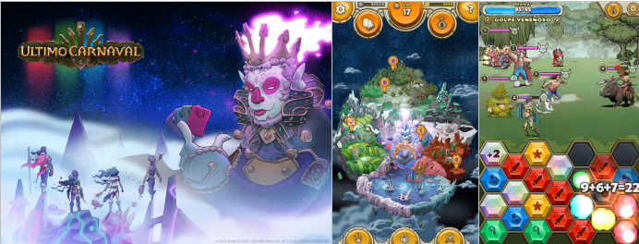
Ultimo Carnaval es un juego de cartas con componentes RPG. Creado por Square Enix y Okam Studio, se publicó en 2014.

Juego para Tablets: Deponia

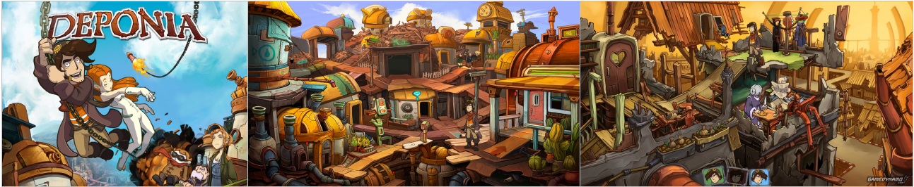
Aventura gráfica tipo “poin’n’click” creada para plataformas de escritorio utilizando un engine diferente a Godot por Daedalic Entertainment. Recientemente se ha utilizado Godot para portarla a iPads en colaboración con Okam Studio.

Juego para Consolas: The Mystery Team
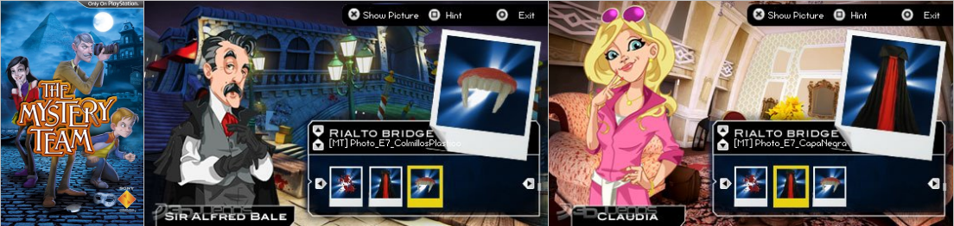
The Mystery Team es un juego tipo puzzle de investigación creado en 2011 para Sony utilizando Godot exclusivamente, solamente está disponible en PSP.

Juego para Móviles (Android/BlackBerry): Anthill
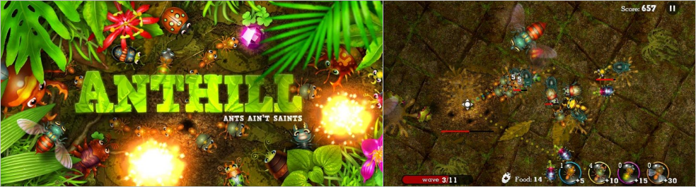
Anthill es un juego de estrategia para Android y Blackberry.

Games Jam
Desde que es software libre, Godot es utilizado frecuentemente en quedadas de desarrollo de unas horas o “Games Jam”.
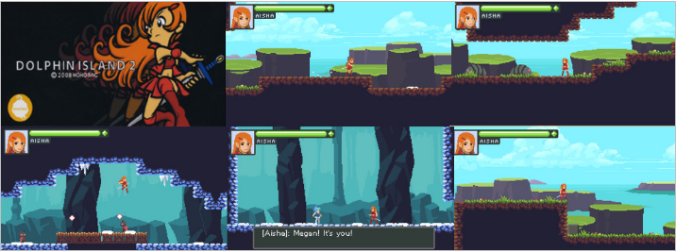
Dolphin Island 2 es un ejemplo de una demo bien pulida creada en uno de estos eventos.

Juegos Libres
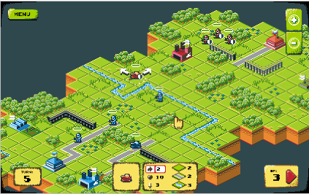
Tanks of Freedom, distribuido bajo licencia MIT y vendido utilizando el modelo “ofrece un precio”. Es juego de estrategia por turnos que hace una utilización interesante de la paleta de 32 colores de la vieja escuela. Su fuente está disponible en: https://github.com/w84death/Tanks-of-Freedom

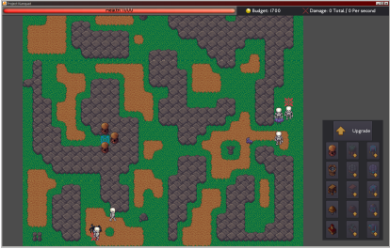
Project Kumquat, Un sencillo Tower Defense. https://github.com/KOBUGE-Games/project-kumquat

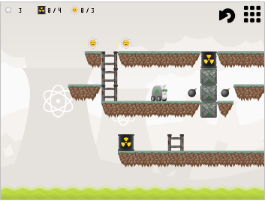
Minilens, Juego tipo Puzzle-Plataformas. https://github.com/KOBUGE-Games/minilens

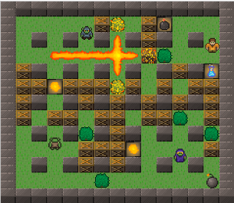
DynaDungeons, basado en el Bomberman. https://github.com/akien-mga/dynadungeons

Para consultar el porfolio de Godot puedes acceder a esta dirección: https://godotengine.org/showcase

Componentes

Engine Editor
El editor es el interfaz principal del motor. Se usa para establecer la propiedades del proyecto, las escenas, recursos y scripts e integra todo el contenido del juego. Está pensado para que sea usado por todos los miembros del equipo de desarrollo y en general para que todos integren sus trabajos directamente en el juego.
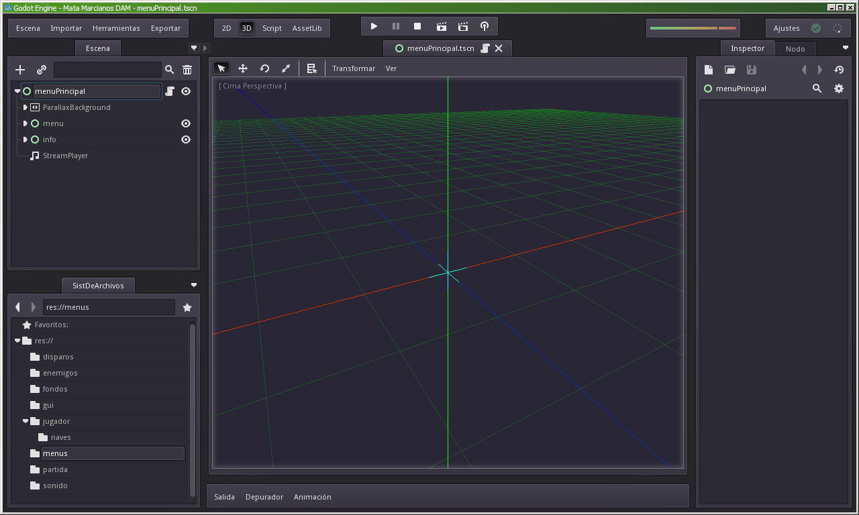
Ilustración 1: El Editor.

Engine runtime
El “runtime” es el código que ejecuta el contenido del juego creado por el editor. El contenido del juego es, generalmente, una colección de Scripts, escenas, texturas, modelos, sonidos, etc.. El “runtime” simplemente carga una escena inicial y la ejecuta. A partir de ahí continúan esa escena y los scripts que la controlan.

Plantillas de exportación
Estas plantillas son versiones compiladas del “runtime” para cada plataforma soportada. Se utilizan para preparar la release final del juego y se pueden descargar en un paquete con todas las plataformas soportadas oficialmente.
Llegado el caso, si necesitamos más personalización de la aplicación final. Podemos recompilar estas plantillas a nuestro gusto.

Instalación y Primer proyecto

Descarga e instalación
Desde https://godotengine.org/download descargaremos
- El editor para nuestra plataforma. Godot_v2.1.4-stable_<Plataforma>.zip
- Los “Exports Templates”. Godot_v2.1.4-stable_export_templates.tpz
- Los “Demos & Examples”. Godot-Demos-2.1.4-stable.zip
Los guardamos en nuestro repositorio de programas local. Ej: /Descargas/Godot/ Y extraemos el único fichero del archivo del editor a una carpeta en nuestro directorio de programas.
Al estar empaquetado en un solo fichero, es fácil ir actualizando a las versiones nuevas del motor, simplemente copiando el ejecutable a la carpeta que usemos. Ej: /Programas/Godot/ Que acabara conteniendo varios ejecutables cada uno con una versión diferente de Godot, permitiéndonos utilizar una u otra si observamos problemas de compatibilidad en algún proyecto concreto.
Los ajustes generales del programa, que no dependen de un proyecto concreto, se almacenan en “\Users\[Usuario]\AppData\Roaming\Godot” para windows y en “/home/.godot” bajo GNU.
El .zip de los Ejemplos podemos descomprimirlo a una carpeta de Ejemplos dentro de nuestros proyectos.
El .zip de los Templates lo abriremos más adelante desde el editor para añadirlo y así terminar la instalación. Hasta que no tengamos algo “hecho” no los vamos a necesitar.

Configuración del Proyecto
Desde el punto de vista del productor, hacer un juego no es solamente tener una buena idea, sino hacerla real. Esto, a menudo, implica involucrar a varias personas (como poco alguien que programe y otra que haga el trabajo artístico). Conforme va aumentando el proyecto, las necesidades de organización se incrementan. A veces, desemboca en la necesidad de contar con un director de proyecto, o al menos algún tipo de acuerdo practico dentro del equipo.
En Godot, el primer concepto de organización es el Proyecto, que es básicamente un fichero de configuración que almacena algunas propiedades del juego.

Crear el proyecto
Lo primero que se muestra cuando lanzamos Godot es el “Project Manager”, que nos da acceso a todos los proyectos en los que estamos trabajando, pudiendo añadir nuevos o quitar de la lista los que no necesitemos. Para borrarlos definitivamente tendremos que utilizar el explorador de archivos de nuestro sistema.
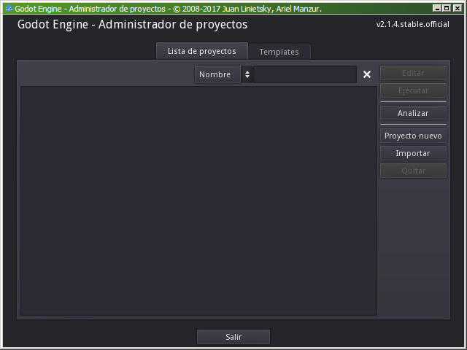
Ilustración 2: Administrador de proyectos.
Desde el explorador dentro de Godot o desde el sistema, vamos a crear la carpeta del proyecto donde vamos a trabajar.
La configuración que me ha resultado más eficiente, clara y cómoda quedaría así para el proyecto de ejemplo “Hola Mundo”. Crearemos esta estructura:
/Home/Proyecto HolaMundo/master
Esta es la carpeta que seleccionaremos como destino a la hora de crear nuestro proyecto. Aquí se creará el fichero engine.cfg, que es el que reconoce Godot para saber donde se encuentra el directorio raíz de nuestro juego. Todo el contenido de esta carpeta se considerará contenido del juego y se empaquetará a la hora de hacer las releases, no es buena ideal guardar en este sitio las fuentes de recursos del juego, como los .psd o los .blend.
/Home/Proyecto HolaMundo/base
En esta carpeta guardaremos el contenido fuente del juego, como por ejemplo los archivos de imágenes en formato de nuestro editor preferido, los archivos de objetos en 3d, etc. Es a esta carpeta a donde iremos a buscar los archivos cuando importemos contenido al editor. Y recomiendo que sea hermana de la del proyecto, pues Godot busca actualizaciones en los ficheros que importemos mediante rutas relativas, sincronizando el contenido del juego con el de fuentes, cuando sea necesario. No es mala idea crear un documento de texto en esta carpeta donde detallemos la idea que queremos desarrollar junto con las notas que necesitemos así como documentos adicionales para coordinar el equipo si fuera necesario.
/Home/Proyecto HolaMundo/releases
Por último, aquí almacenaremos las versiones compiladas, queda a discreción de cada uno el uso de subcarpetas como releases/v.09/Android/ARM o releases/GNU-Linux/v.09
Esta estructura nos permite subir a un repositorio la carpeta raíz de nuestro trabajo /Home/Proyecto HolaMundo, sabiendo que las fuentes de los “assets” están dentro del control de versiones pero sin interferir con la carpeta de juego.
Para añadir los ejemplos que hemos descargado u otro proyecto anterior, basta con Escanear la carpeta raíz de los ejemplos o Importar el que nos interese.
Una vez creada la estructura de directorios anterior. Podemos pulsar Nuevo Proyecto e introducir la ruta, /Home/Proyecto HolaMundo/master , y el nombre de proyecto, Hola Mundo.
Hecho esto, el editor crea unos archivos en el directorio del juego. El fichero engine.cfg, un icono genérico icon.png y otro fichero de banderas, flags, para procesar el icon.png.
El contenido de engine.cfg es de texto plano y al momento de la creación del proyecto contendrá:
[application]
name="Hola Mundo"
icon="res://icon.png"
Desde las opciones del proyecto, en el editor. Podremos, mas adelante, cambiar el contenido de engine.cfg.
Con doble click en el proyecto, lo abrimos en el editor.

Definir los ajustes del juego
Una vez abierto el editor, podemos cambiar las opciones del proyecto en Escena > Configuración de Proyecto.
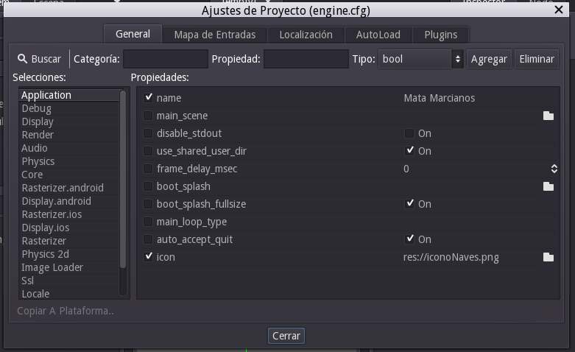
Ilustración 3: Ajustes del proyecto.
Cada propiedad puede estar activada o no. Si no lo está se usará el valor por defecto, conservando el valor personalizado si se vuelve a activar.
En estas opciones se pueden tocar mil cosas, entre ellas si se iniciará en pantalla completa, el icono y el nombre del juego, que definimos a la creación. La resolución inicial, la boot_splash_screen, etc..
Estos ajustes se verán reflejados en el engine.cfg, aunque no sea necesario ni saberlo.
Es importante ser consecuente en como afectan las opciones del juego al funcionamiento del mismo, por ejemplo si utilizas pantalla completa has de pensar en como se adaptará el juego a diferentes aspectos de pantalla.
Señalar que Godot utiliza archivos de texto plano para todo si es posible. Por lo que resulta fácil utilizar sistemas como git o mercurial para el control de versiones.

La estructura del proyecto
Godot está estructurado para maximizar la eficiencia del equipo de desarrollo. Cada miembro puede centrarse en una parte del juego sin estorbar al resto. Se ha hecho un esfuerzo adicional en eliminar el “cuello de botella del programador”. Esto es: que el programador tenga que estar implicado en realizar la integración de cada uno de los cambios.
Con el proyecto creado es momento de empezar a poblarlo. En Godot podemos resumir esto en: crear escenas, ponerlas juntas y hacer que sus elementos interactúen. La filosofía de trabajo comienza por crear las escenas de cada elemento individual del juego, haciendo que:
- Ayude a clarificar el proyecto.
- Haga los elementos reutilizables.
- Los elementos se puedan modificar fácilmente.
- Nos de la máxima libertad para la estructura del juego, particularmente para cambiar los principios del diseño, si fuese necesario. Esto facilita el prototipado rápido de aplicaciones.
- Cada escena sea un fichero independiente; hay menos riesgos de conflictos al usar sistemas colaborativos de control de versiones.
Para este propósito, divide tu juego en pequeñas partes y define como interactuarán. Por ejemplo, se necesitará un mundo que estará compuesto por varios objetos como un fondo, elementos que no sean el jugador, obstáculos, enemigos, etc.. Cada uno puede ser creado en una escena separada, incluso pueden ser subdivididos a su vez en otras escenas si son objetos complejos. El principio en el que nos basamos es: Haz más con menos, que deriva en: reutiliza, reutiliza y combina.
Generalmente necesitaremos scripts para dotar de una funcionalidad básica a cada la escena.

Organización de los archivos
Para empezar no hace falta darle muchas vueltas a este tema, podemos guardarlos todos en el directorio raíz y luego redistribuirlos cuando crezca el proyecto. Aún así:
Godot se sirve del sistema de ficheros del sistema operativo para organizar el directorio del proyecto y somos libres de elegir la distribución que queramos, aquí tienes las claves para pensar la que vas a usar:
- Godot detecta cualquier directorio que contenga el engine.cfg (incluso uno vacío), como un proyecto.
- Puedes agrupar los ficheros por función en el juego (nivel1,nivel2,jefe1…) o alternativamente puede hacerse por tipo de recurso (sprites, sonidos, sripts…).
- Las rutas son relativas. Si necesitas mover ficheros puedes utilizar la función de refactorizar [Renombrar o mover] del menú contextual del recurso para propagar las dependencias.
Partiendo de estas premisas hay quien ha establecido estas aproximaciones:
- Una carpeta para cada tipo de fichero.
Fácil para encontrar el recurso que buscas.
Difícil de migrar y reusar.
- Una carpeta para cada asset.
Fácil de reutilizar y de gestionar las dependencias.
Estructura de carpetas más profunda.
- Guardarlo todo dentro de escenas. (Como los .pak de Blender)
Un fichero por asset es fácil de gestionar.
Difícil de reutilizar y de actualizar los cambios de las fuentes.
En el llegan a la conclusión de que la primera opción es mejor para el prototipado rápido de juegos, la segunda para proyectos “pulidos” y la tercera señala que es una técnica utilizada ampliamente para algunos assets, como un polígono en 2D, pintado dentro del editor y asociado a un sprite, para hacer su colisión, por ejemplo. Este polígono es un recurso que no está reflejado en un fichero independiente, pues estará dentro de un sprite que será salvado en una escena. Nos recuerdan que no debemos guardar de esta manera datos binarios, osea una imagen, por ejemplo. Mi opinión personal de novato es que mejor tener ficheros separados a no ser que se trate de assets que sean “tal para cual” como el ejemplo de una imagen 2D (un sprite) y su polígono de colisión.
Recomiendo el articulo de desanta para entrar en detalles sobre estructuras para sincronizar archivos entre varios desarrolladores y plataformas pero volveremos a él más adelante. Solo decir que cuando se redactó hablan de que todavía no había la función de refactorizar, por lo que elegir bien la estructura inicial era muy importante. Ahora con esta función no tendremos muchos problemas a la hora de reestructurar el proyecto.

El omnipresente Hola mundo
Siguiendo los pasos anteriores, Abrimos Godot y mediante Nuevo Proyecto, abrimos el explorador de archivos, desde donde podemos crear la carpeta /Proyecto Hola Mundo/master que en realidad es la única que vamos a crear dada la sencillez del ejemplo. Y le ponemos el nombre al “Juego”.
Abrimos el proyecto y buscamos la pestaña Escena. Pulsamos en el símbolo [+]. Para añadir un objeto a la escena actual. Seleccionamos un Label dentro de la rama Control. Y pulsamos Crear para añadirlo a la escena.
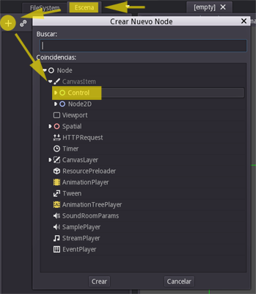
Ilustración 4: Añadir un nodo a la escena.
Con esto ya tenemos una escena con un objeto clase Label como raíz de la misma.
Podríamos añadir un texto a la etiqueta desde el editor, tan simple como buscar la pestaña Inspector y editar el campo Text. Pero entonces no tocaríamos nada de código y el ejemplo quedaría demasiado estático. Vamos a establecer y actualizar el texto mediante un script.
Al pulsar botón derecho sobre nuestro Label en la pestaña Escena, seleccionamos Agregar Script en el menú contextual y en la ventana de creación activamos Script Integrado. La alternativa es seleccionar una ruta del directorio de juego y un nombre de fichero para el script. Pero lo vamos a dejar integrado para mantener el ejemplo lo mas compacto posible. De una manera u otra al aceptar se abrirá el modulo de Script .
Podemos ver el código:
extends Label
# member variables here, example:
# var a=2
# var b="textvar"
func _ready():
# Called every time the node is added to the scene.
# Initialization here
pass
Lo primero que significa este código inicial es que extendemos de una Label, es decir, en este código vamos a ser una etiqueta. Por lo que podremos acceder a la propiedad Text de la que hablábamos antes, junto con todas las demás que tiene Label y sus ancestros.
Luego tenemos comentarios, que empiezan por ‘#’ que explican donde van las variables miembro y como declarar una.
Por último tenemos una función predefinida que se llama _ready():
En Godot cada Script se va ejecutando “cuando toca”, y cuando toca es cuando el bucle llamado “main_loop” le da paso. El “punto de entrada” en el script es la función _ready, la barra baja indica que es una función virtual del sistema, de las que hay varias y hablaremos mas adelante. Cada una es llamada por el “main_loop” según avance el ciclo de vida del script.
_ready se ejecuta una sola vez. Y esta es cuando el Nodo que contiene el script esta “listo” para el juego. Es decir cuando se carga la escena que lo contiene y el Nodo Label en cuestión. Como verás esto es útil para inicializar variables. Pero no para actualizar cosas constantemente.
Tenemos claro que solo queremos establecer la propiedad Text en nuestra Label una sola vez, por lo que usaremos _ready. Dentro de la cual añadimos la linea:
set_text("Hola Mundo")
Podremos darle al botón de Play o a F5 para ejecutar. No sin antes salvar la escena y establecer la Escena Inicial para el juego. Lo primero es fácil y lo segundo se encuentra en las Opciones del proyecto, pero de todas maneras al intentar ejecutar sin haberlo hecho nos guiará para que lo hagamos, primero una cosa y luego la otra. Y a la tercera vez de darle al Play se ejecutará.
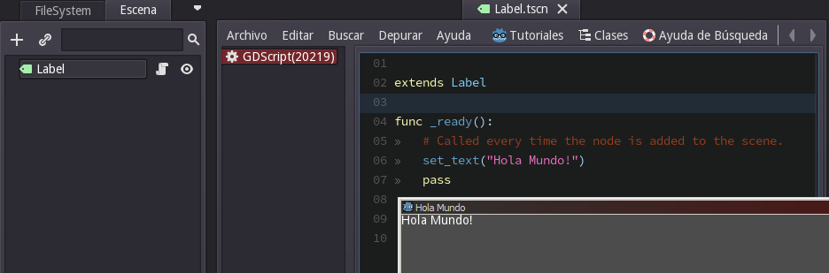
Ilustración 5: Ejemplo Hola Mundo.
Debería haber sido sencillo. Vamos a ver como se usarían un par de variables, una miembro y la otra local para que se unan (concatenen) en el texto de la etiqueta.
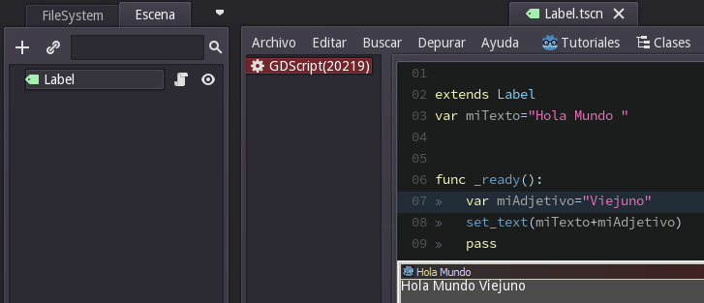
Ilustración 6: Ejemplo Hola Mundo B.
¡Sin sorpresas! Pero ¿cómo accedemos a otro objeto que no sea la etiqueta?
Crearemos otro objeto para poder interactuar entre los dos. Pero antes tenemos que reestructurar la escena, pues aunque podríamos añadir lo que quisiéramos, tendría que ser hijo de Label, al ser este nodo el raíz de la escena. Por eso he adquirido la costumbre de hacer raíz de escena a un Control, un Node2D o un Spatial, dependiendo de si se trata de una escena para el GUI, 2D ó 3D. Y solo utilizar otro tipo de nodo en circunstancias especiales.
Afortunadamente es muy fácil cambiar nuestra estructura. Primero seleccionamos Cambiar tipo del menú contextual de Label en la pestaña Escena. Y seleccionamos el circulo verde, Control. Lo que hará que el icono cambie a un circulo verde, pero conservará su nombre, label.
Con el Control seleccionado añadimos otro objeto Label como el primero.
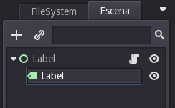
Ilustración 7: Estructura Holamundo 2.
Es un poco confuso, vamos a renombrar el objeto Control, con el circulo verde, a Gui, el Label a Etiqueta y a cambiar en el código un par de cosas:
Lo primero es cambiar el extend Label, puesto que si somos un objeto Label no podemos ser instanciados (correr el script) dentro de un objeto Control. Lo cambiamos a.. extend Control.
La línea set_text también va a dar problemas, puesto que ya no tenemos la propiedad Text en el nodo del script pero esto es justamente lo que estábamos buscando. Añadimos al principio get_node(“Etiqueta”).
get_node("Etiqueta").set_text(miTexto+miAdjetivo)
De esta manera hacemos dos llamadas a dos funciones get_node y set_text, (a los que sepan un poquito de programación les estarán pareciendo todas estas explicaciones poco menos que pesadas), get_node devuelve la referencia al objeto con el nombre:Etiqueta y gracias a esa referencia se usa en el objeto Label el método set_text.
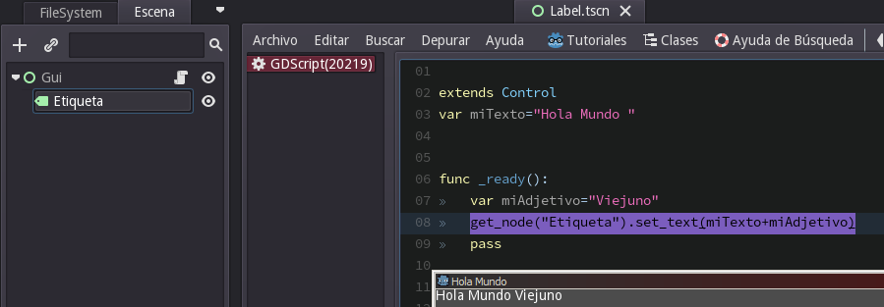
Ilustración 8: Ejemplo Hola Mundo 2.
Perfecto. ¿Y algo que no sea tan estático?
Vamos a modificar la Etiqueta para que haga una cuenta atrás, ver las secuencias condicionales y acceder a los servicios que nos proporcionan otros nodos, como un Timer.
Seleccionamos en Escena el objeto Gui y añadimos un objeto Timer. Y le ponemos el nombre Crono.
Como puedes ver podemos modificar muchas propiedades del Nodo que sea en el Inspector. Pero vamos a configurar este Timer mediante el script, salvo una cosa, enlazar el evento timeout del cronometro con nuestro script. Para ello abrimos la pestaña Nodo y hacemos doble click sobre el evento timeout().
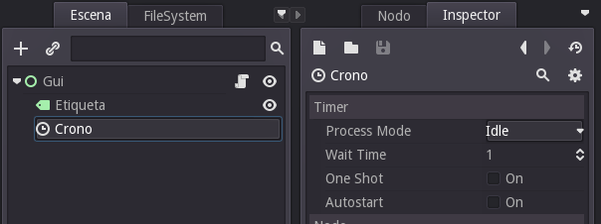
Ilustración 9: Estructura Hola Mundo 3.
En la ventana de configuración del evento, seleccionamos el nodo Gui y dejamos la opción de crear la función encendida. Podemos cambiar el nombre de la función si queremos, yo la he dejado en _on_Crono_timeout. Esto añadirá a nuestro script una función que será ejecutada cuando Crono termine su cuenta atrás.
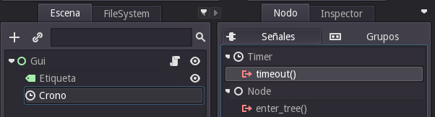
Ilustración 10: Señales de Hola Mundo 3.
func _on_Crono_timeout():
pass # replace with function body

Así quedaría nuestro script terminado en el Nodo Gui.
extends Control
const ULTIMO = 5
var contador = 0
var laEtiqueta
var textoInicio = "Hola Mundo, vamos a contar.."
var unidad = "elefante"
var textoFin = "Final de la Cuenta atrás"
func _ready():
# Guardamos la referencia a nuestra etiqueta
# para no utilizar constantemente get_node
laEtiqueta = get_node("Etiqueta")
# Configurar el cronometro a segundo y medio
get_node("Crono").set_wait_time(1.5)
# Iniciamos el Cronometro de forma manual
get_node("Crono").start()
# Texto de inicio de la etiqueta
laEtiqueta.set_text(textoInicio)
# Función a la que llama el crono al acabar el tiempo.
func _on_Crono_timeout():
contador+=1 # Incrementamos el contador.
if(contador==1): # Si es el primero..
laEtiqueta.set_text("Un "+unidad)
elif(contador==ULTIMO): # Si es el último
laEtiqueta.set_text(textoFin)
elif(contador==ULTIMO+1): # En este punto salimos
get_tree().quit()
else: # Numero intermedios
laEtiqueta.set_text(str(contador)+" "+unidad+"s")
laEtiqueta.set_pos(Vector2(contador*5,contador*5))
Vamos a comentarlo un poco:
Nos encontramos con varias variables miembro, una de ellas es la constante ULTIMO, y no se modificará nunca.
La función _ready la utilizamos para inicializar las variables miembro, el Timer y un texto de presentación en la etiqueta.
Utilizamos la variable miembro, accesible a lo largo de todo el script, laEtiqueta. Donde almacenaremos al inicio, la referencia al objeto Label, para no tener que llamar constantemente a get_node.
Por último la función _on_Crono_timeout se ejecuta cada vez que nuestro objeto Timer “salta” según el tiempo con el que lo hemos configurado. Incrementa el contador que vamos a mostrar y actuaremos de maneras diferentes según sea este contador mediante sentencias if, elif y else.

Los casos son:
- El 1, anteponiendo “Un” y sin número.
- El Último, para mostrar el texto de despedida.
- El Último más uno. Que saldría del programa llamando a la función quit() del árbol de escena.
- Los valores intermedios, los cuales aparte de modificar el texto de la etiqueta, cambian su posición en la pantalla. Veamos como:
laEtiqueta.set_pos(Vector2(contador*10,contador*10))
Si trasteamos con la etiqueta en el Inspector vemos que la propiedad que cambia su posición en la ventana es pos. Por lo que al escribir en el editor “laEtiqueta.pos” nos aparecerá en el auto completar get_pos y set_pos. Seleccionamos set_pos() y nos aparece su prototipo, vemos que acepta un Vector2, que no es más que un tipo de dato que guarda un vector en un sistema bidimensional, o dos coordenadas si prefieres verlo así. De está manera lo que es la propiedad pos. Va a ser siempre un conjunto de dos valores llamado Vector2. Al empezar a escribir “Vector2(” ya nos aparecerá su prototipo que es dos números con decimales, X e Y.
Utilizaremos nuestro contador para mover en diagonal Sur-Este la etiqueta. Vamos a multiplicar por 10, para hacer el efecto más visible.
Aclarar que la componente HORIZONTAL es X y la VERTICAL es Y. Siendo el ORIGEN la esquina SUPERIOR IZQUIERDA de la ventana.
Vamos a trazar el programa:
Secuencia | Contador | Coordenada | Texto | Ejecución
Inicio del script | 0 | X:0 Y:0 | Hola Mundo, vamos a contar.. | Se inician los valores y el crono.
Primera llamada del Crono | 1 | X:0 Y:0 | Un elefante | Escribimos “Un elefante”, sin mover la etiqueta.  laEtiqueta.set_text("Un "+unidad)
Segunda llamada del Crono | 2 | X:10 Y:10 | 2 elefantes | Actualizamos la etiqueta y la movemos.  LaEtiqueta.set_text(str(contador)+" "+unidad+"s")  laEtiqueta.set_pos(Vector2(contador*5,contador*5))
Tercera llamada | 3 | X:15 Y:15 | 3 elefantes | Para 3*5
Cuarta llamada | 4 | X:20 Y:20 | 4 elefantes | Para 4*5
Quinta | 5 | X:20 Y20 | Final de la Cuenta atrás | Ponemos el texto de fin:  laEtiqueta.set_text(textoFin)
Sexta llamada | 6 |  |  | Salimos del Programa con  get_tree().quit()

El resultado terminado está en Proyecto Hola Mundo.zip
Sumario
I. Una Visión General de Godot. 7
¿Qué es un Motor de juegos? 8
¿Qué es Godot? 8
Ventajas 8
Desventajas 8
El nombre 8
Portafolio 9
Juego para Móviles (Android/iOS/BlackBerry): Ultimo Carnaval 9
Juego para Tablets: Deponia 9
Juego para Consolas: The Mystery Team 9
Juego para Móviles (Android/BlackBerry): Anthill 9
Games Jam 10
Juegos Libres 10
Componentes 11
Engine Editor 11
Engine runtime 11
Plantillas de exportación 11
Instalación y Primer proyecto 12
Descarga e instalación 12
Configuración del Proyecto 12
Crear el proyecto 12
Definir los ajustes del juego 14
La estructura del proyecto 14
Organización de los archivos 15
El omnipresente Hola mundo 16

Índice de ilustraciones
Ilustración 1: El Editor. 11
Ilustración 2: Administrador de proyectos. 12
Ilustración 3: Ajustes del proyecto. 14
Ilustración 4: Añadir un nodo a la escena. 16
Ilustración 5: Ejemplo Hola Mundo. 17
Ilustración 6: Ejemplo Hola Mundo B. 17
Ilustración 7: Estructura Holamundo 2. 18
Ilustración 8: Ejemplo Hola Mundo 2. 18
Ilustración 9: Estructura Hola Mundo 3. 19
Ilustración 10: Señales de Hola Mundo 3. 19

El Editor.
Proyecto final del ciclo formativo de grado superior en
Desarrollo de Aplicaciones Multiplataforma.
Cursado en el I.E.S. Augustóbriga
Navalmoral de la Mata, Cáceres.
Diciembre 2017

Por Eugenio Hugo Salgüero Jáñez.

Disposición del entorno
El Editor es la ventana principal para crear el proyecto, en el se integran tanto la gestión de los ficheros y recursos como la creación del código y el posicionamiento y estructura de los objetos del juego. En su parte superior encontramos: El menú principal, El selector de entorno, Los controles de reproducción y el Menú de ajustes.
La inferior se de divide en la zona de edición de escena, que puede contener una vista en dos o tres dimensiones o el editor de scripts, y en los paneles de: Escena, Sistema de ficheros, Inspector y Nodo.
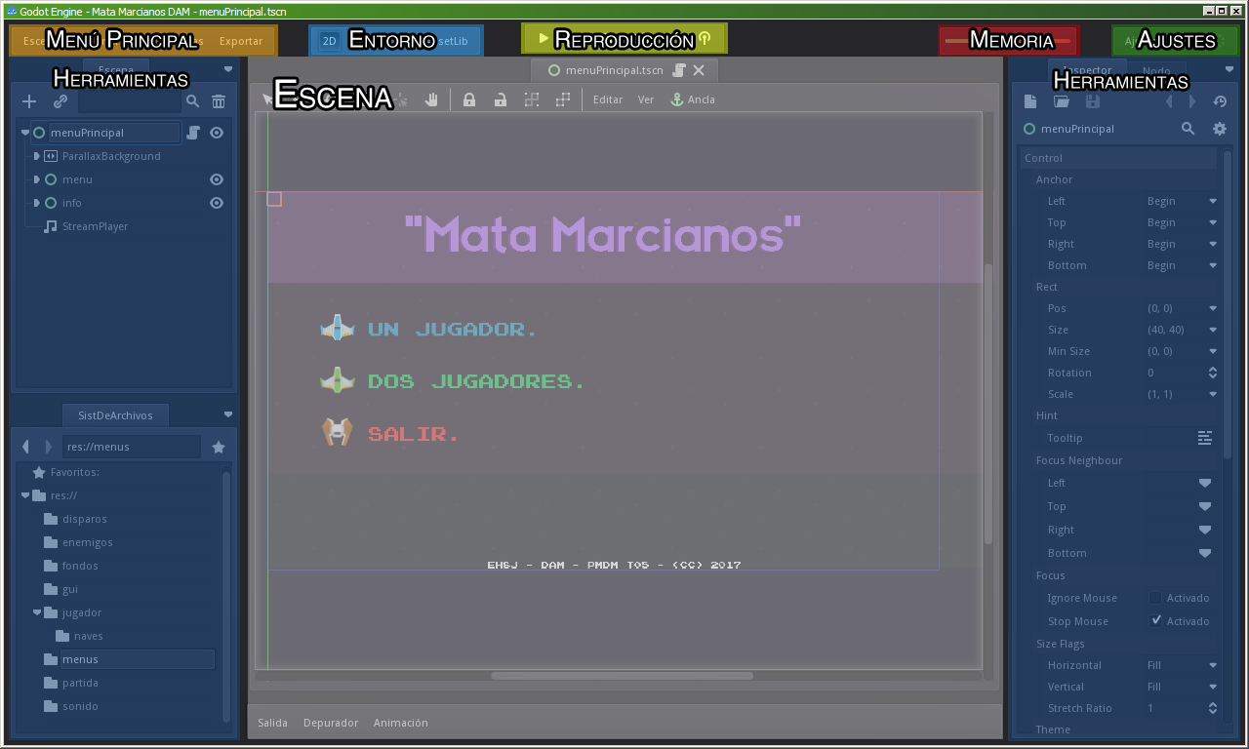
Ilustración 11: Vista general del Editor.

Menú principal
El elemento “Escena” del menú principal nos permite guardar y cargar nuestro trabajo así como acceder a los ajustes del proyecto y a otras utilidades como la ejecución de scripts y conversores internos.
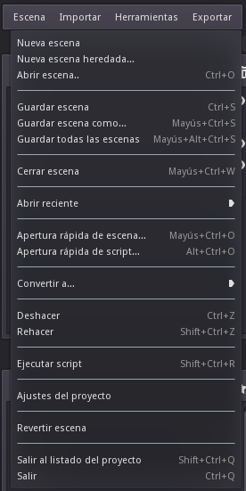
Ilustración 12: Menú de Escena.
Del apartado Nueva/Abrir hay que destacar la opción “escena heredada...” que nos permite abrir una instancia de la escena en lugar de la original. De esta manera podremos modificar sus atributos públicos, pero conservando la herencia del objeto base, con el consiguiente ahorro en tiempo y memoria.
La sección Guardar/Cerrar/Reciente es auto explicativa pero los comandos de “Apertura rápida..” son interesantes por que nos permitirán buscar por el nombre del fichero dentro del árbol de proyecto.
El elemento “Convertir a..” lo utilizaremos para realizar la localización del proyecto (traducciones) y para la creación de librerías de objetos en 3d (MeshLibrarys) y en dos dimensiones (TileSets). Esta técnica nos va a permitir, mas adelante, crear niveles o escenarios de una forma rápida y sencilla.
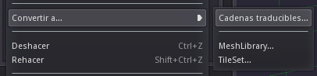
Ilustración 13: SubMenu Convertir.
La opción “Ejecutar script” nos permite iniciar un script marcado con la etiqueta Tool. Una de las características que brinda Godot es la posibilidad de utilizar el mismo lenguaje para extender el editor, que el que se utiliza en el juego. Por lo que podremos hacer nuestras propias herramientas adaptadas a nuestras necesidades.
“Ajustes del proyecto” abre la ventana que permite la configuración de la mayoría de opciones del motor. También se encuentran aquí las pestañas para la asignación de controles y la gestión de scripts globales y plugins.
Con “Revertir escena” podremos descartar los cambios que hallamos realizado antes de guardarlos.
Desde la opción “Importar” podremos cargar en el proyecto los diferentes recursos que compondrán nuestro juego. Algunos assets podremos importarlos de diferentes maneras, atendiendo a la información específica que necesitemos.
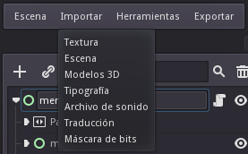
Ilustración 14: Menú Importar.
En “Herramientas” podremos acceder al conversor de proyectos a la versión 3.0 de Godot. Dado que está en fase preAlpha todavía no existe una garantía de que un proyecto 2.x pueda convertirse automáticamente a la nueva versión.

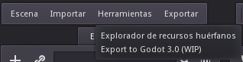
Ilustración 15: Menú Herramientas.
El “Explorador de recursos huérfanos” analiza los recursos de nuestro proyecto y muestra las referencias que existen entre ellos.

El selector de entorno
Este selector nos permite cambiar entre las diferentes “facetas” que tiene Godot. Cada opción cambiará el contenido del panel principal de la aplicación.
El botón 2D y 3D tienen un comportamiento similar, siempre necesitaremos del primero para realizar la interfaz del juego y todo el contenido bidimensional, recurriendo al segundo solamente cuando sea necesario.
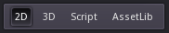
Ilustración 16: Selector de entorno.
Con Script abriremos el editor de texto para la codificación del programa y con AssetLib accederemos al repositorio de ejemplos y plugins.

Los controles de reproducción
Para ejecutar nuestro juego, no tendremos que pasar por el proceso de compilación. Podemos lanzar el fragmento que necesitemos mediante este menú.
Los tres primeros controles permiten iniciar la escena principal, pausar y detener la ejecución respectivamente. El cuarto y el quinto arrancaran la escena cargada actualmente, o la seleccionada de una lista.
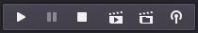
Ilustración 17: Controles de reproducción.
A las opciones de depuración se puede acceder mediante el sexto botón.

El primer grupo permite lanzar la aplicación en otro dispositivo, como un Android conectado vía adb o un ordenador remoto.
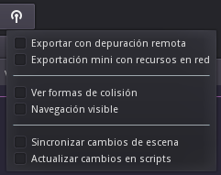
Ilustración 18: Opciones para la depuración.
Las opciones de “Ver formas de colisión” y “Navegación visible” muestran información sobre los polígonos del motor de físicas y sobre el trazado de caminos realizado por el motor.
El último grupo activa las opciones para cambiar los valores de ejecución en tiempo real, desde el editor.

Menú de ajustes del editor
El menú de “Ajustes” contiene las opciones propias del Editor, desde los estilos visuales, hasta el “Acerca de”. Godot ofrece un entorno de trabajo muy configurable, permitiéndonos cambiar desde el aspecto y tipografía del entorno hasta la disposición de los paneles laterales.
En los “Ajustes de diseño..” podemos guardar o recuperar la posición actual de los paneles. Puede resultar útil tener diferentes diseños dependiendo de la tarea concreta que estemos realizando. Por ejemplo una zona de edición maximizada, con todos los paneles laterales acoplados a un lateral, para posicionar objetos en escenas grandes. Otra con la pestaña de Inspector a buen tamaño para la edición de atributos.. etc.
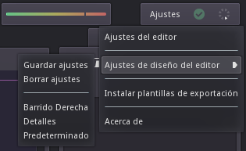
Ilustración 19: Menú de Ajustes del Editor.
Otra operación que tendremos que hacer, en al menos una ocasión, será instalar las plantillas de exportación. Estas plantillas, como ya se ha explicado, contienen la “carcasa” de nuestro proyecto para las diferentes arquitecturas soportadas. Podremos modificarlas para adaptarlas a las características concretas de cada proyecto, pero no suele ser necesario salvo en casos excepcionales.
Para añadir las plantilla bastará con seleccionar el fichero previamente descargado, Godot_v2.1.4-stable_export_templates.tpz

Descripción de los ajustes del Editor
En la ventana de “Ajustes del editor” realizaremos todas las modificaciones necesarias para establecer una herramienta cómoda de trabajo. Es recomendable invertir un tiempo probando los ajustes que más se adapten a nuestro equipo de desarrollo, como el tamaño de fuente.
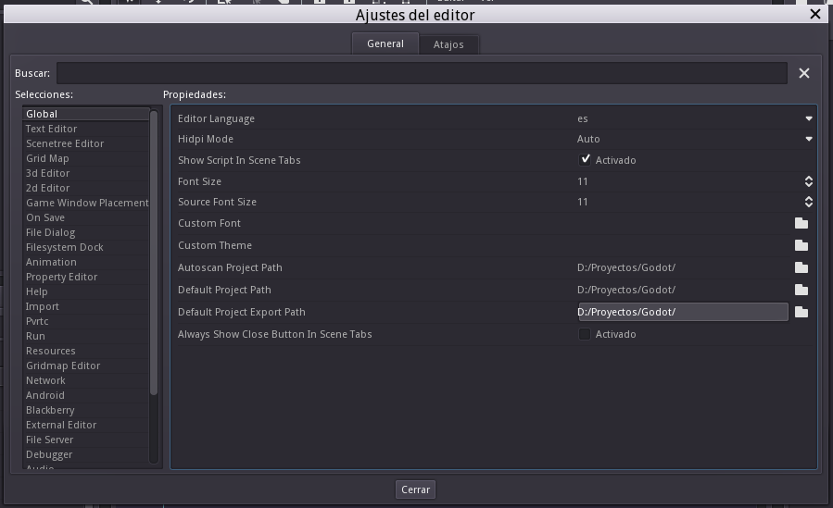
Ilustración 20: Ajustes del Editor.

Sección Global
La sección “Global” contiene los ajustes generales, como el idioma, el tamaño y tipo de fuente de la interfaz, las rutas donde buscará los proyectos el “Project manager. Y donde se guardarán por defecto los trabajos.

Editores: Texto, 2D y 3D
Desde “Text Editor” gestionaremos la fuente y coloración del editor de código, así como diversos aspectos de la presentación del texto. Mientras que en las opciones 2D y 3D hay que destacar la configuración del movimiento de la cámara y los ajustes del ángulo de visión o FOV, para el entorno 3D.

Colocación de la ventana de juego
En esta sección podremos especificar donde queremos que sea colocada la ventana del juego, una vez que esté en ejecución. Tenemos las opciones de:
- Esquina Superior Izquierda.
- Centrada.
- Posición específica.
- Forzar ventana maximizada.
- Forzar en pantalla completa.
Así como las coordenadas, para la “posición específica”, podemos especificar en cual de los monitores conectados deseamos que se ejecute el programa.

Sección Android
Para exportar a Android hemos de tener instalado el Android SDK y el ADB. Una vez configuremos sus rutas podremos compilar el proyecto para esta plataforma.

Ajustes generales del Proyecto
En esta ventana podremos cambiar diferentes aspectos importantes del juego. Se divide en cinco pestañas: General, Mapa de entradas, Traducciones, AutoLoad y Plugins.
Dentro de General se encuentra la configuración base, que está dividida en multitud de secciones, siendo algunas más relevantes que otras. Cada propiedad puede estar activada o no. Si no lo está se usará el valor por defecto, conservando el valor personalizado si se vuelve a activar. Es importante ser consecuente en como afectan las opciones del juego al funcionamiento del mismo, por ejemplo si utilizas pantalla completa has de pensar en como se adaptará el juego a diferentes aspectos de pantalla.
Estos ajustes se verán reflejados en el engine.cfg. Señalar que Godot utiliza archivos de texto plano para todo si es posible. Por lo que resulta fácil utilizar sistemas como git o mercurial para el control de versiones.
Ante tal cantidad de propiedades es normal no encontrar la que necesitamos al primer intento. Pero siempre podemos utilizar el buscador.
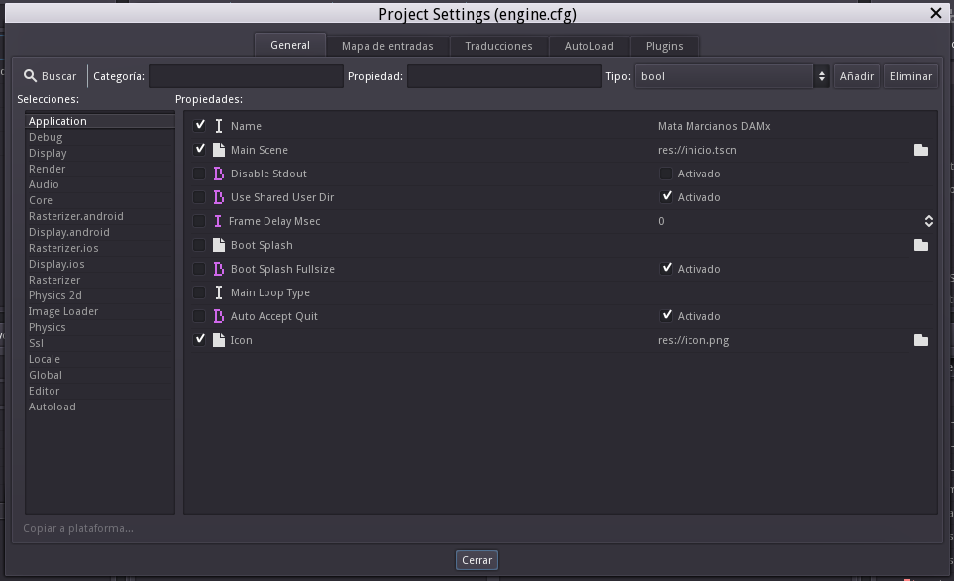
Ilustración 21: Ajustes del proyecto.

Sección Aplicación
Establecer el nombre del proyecto y asignar la escena principal son, con la configuración de la “Boot Splash” y el icono, las propiedades mas importantes de esta sección. La pantalla de inicio o “Boot Splash” suele contener el logotipo de la empresa desarrolladora, y podemos elegir en mostrarla escalada o a tamaño real. Para cambiar el icono, podemos sobrescribir el incluido por defecto o seleccionar uno de los recursos.

Sección Debug
Mostrar el número de imágenes por segundo, cambiar los colores de los diferentes dibujos de depuración para las colisiones y el “cálculo de rutas” y establecer límites artificiales en la ejecución o en la carga de imágenes son las funciones de esta sección.
El mostrador de imágenes por segundo, al hacerlo por consola, puede coparla con lineas innecesarias que oculten otro contenido. Por lo que es más útil crear una etiqueta en una zona de la pantalla y actualizar su texto de esta manera:
etiquetaFps.set_text( str( OS.get_frames_per_second() ))

Secciones gráficas: Display, Render y Rasterizer
En Display se ajustan todos los aspectos relacionados con la representación del juego, como la resolución y comportamiento de la ventana o el estilo por defecto para los controles, así como la imagen para el cursor del ratón.
Dentro de Render podemos establecer el color de fondo, aunque suele estar oculto por nuestro fondo, podemos utilizarlo como un recurso de diseño más. También podremos ajustar otros aspectos internos del renderizado, desactivar las sombras, el modelo de Multihilo, si se usa, etc.
Rasterizer es el encargado de las opciones de renderizado de las sombras, el número de elementos máximo o los límites para dispositivos menos capaces.

Sección Audio
Si necesitamos cambiar el volumen para cada una de las fuentes de sonido, activar efectos, o incluso establecer otro controlador de audio, tendremos que utilizar esta sección.

Paneles laterales
Los paneles laterales contienen los controles para gestionar las estructuras de escena y directorio, el inspector de propiedades y las señales asociadas.
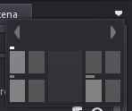
Ilustración 22: Disposición de las pestañas.
Para reposicionar un panel, pulsaremos sobre la flecha de la parte superior derecha de la misma y seleccionaremos el cuadrante donde se ubicará. Las barras de herramientas se alargarán, cubriendo el espacio vertical disponible y acoplándose unas sobre otras en el caso de compartir cuadrante. En total disponemos de cuatro columnas, que divididas nos dan ocho cuadrantes para colocar las barras.
Una vez estén a nuestro gusto, guardaremos el diseño con el nombre elegido, desde los “Ajustes de diseño de editor”. Para sobrescribir es necesario escribir el mismo nombre.

Escena
Esta pestaña tiene el árbol con los objetos que tenemos cargados en la escena, podemos añadir nuevos nodos o instancias de escenas que tengamos guardadas en disco. Aunque se ahondará en ello más tarde, baste decir que el elemento fundamental, en Godot, es el Nodo. Una escena es una jerarquía de nodos.
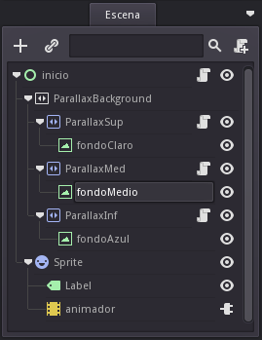
Ilustración 23: Pestaña de Escena.

Cuando añadamos hay que tener en cuenta que el elemento seleccionado se convertirá en el padre del nuevo.

Sistema de archivos
Dentro de este panel se muestran los ficheros del proyecto. Internamente, a la carpeta raíz se la referencia por res:// y todas
las rutas absolutas de los recursos partirán de ahí. Por defecto no se podrá acceder a ficheros que se encuentren fuera de esta estructura.
Tenemos la vista de árbol y la de detalle, que se muestra al seleccionar una carpeta. La función de “favorito” resultará de utilidad cuando la profundidad de las rutas o el numero de ficheros sea elevado.
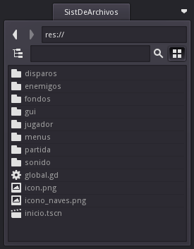
Ilustración 25: Pestaña Sistema de Archivos.
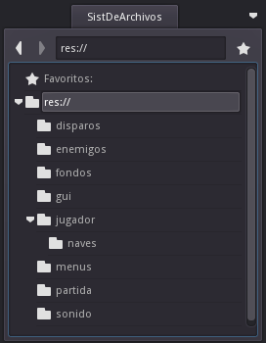
Ilustración 24: Sistemas de Archivos en árbol.

Inspector
Esta pestaña es la que permite acceder a los atributos del objeto seleccionado. Que puede ser un nodo de la escena, pero también un fichero de recurso. Podremos también crear un nuevo recurso “en blanco”, para luego guardarlo a disco.
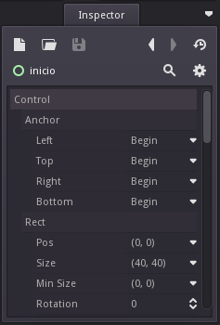
Ilustración 26: Pestaña de Inspector.
Los atributos se agruparan por su ámbito y origen dentro de la herencia del objeto. De tal manera que podremos modificarlos todos.
Disponemos de funciones para copiar y pegar atributos, así como para hacer el recurso cargado único.

Nodo
Este panel nos servirá para asignar nodos a un determinado grupo y para conectar las señales a sis actuadores, sin realizar las asignaciones por código. Muy útil para crear interfaces, pero menos versátil para los objetes del juego.
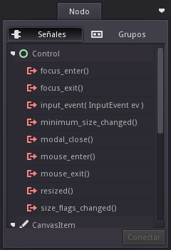
Ilustración 27: Pestaña de Nodo (Señales).
Simplemente hemos de hacer doble click en la señal que queremos capturar y luego seleccionar el script y la función que lo atenderán.

Salida y Depurador
Como en cualquier desarrollo informático, y en general cualquier actividad humana, es imposible escaparse del error. La pestaña del depurador nos ofrece herramientas para seguir los puntos de ejecución, inspeccionar el estado de las variables y atributos, e incluso realizar pruebas de rendimiento sobre nuestro programa.
La pestaña de salida contiene la “salida estándar” a la que podremos enviar mensajes desde el código.
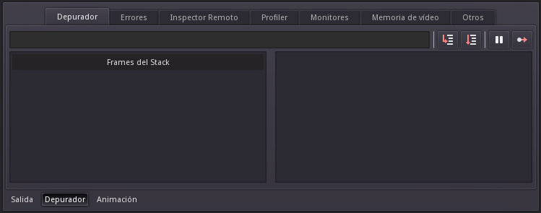
Ilustración 28: Depurador.

Atajos del teclado
Podemos configurar cada una de las combinaciones de teclas del editor mediante la pestaña de “Atajos” de los Ajustes del editor.
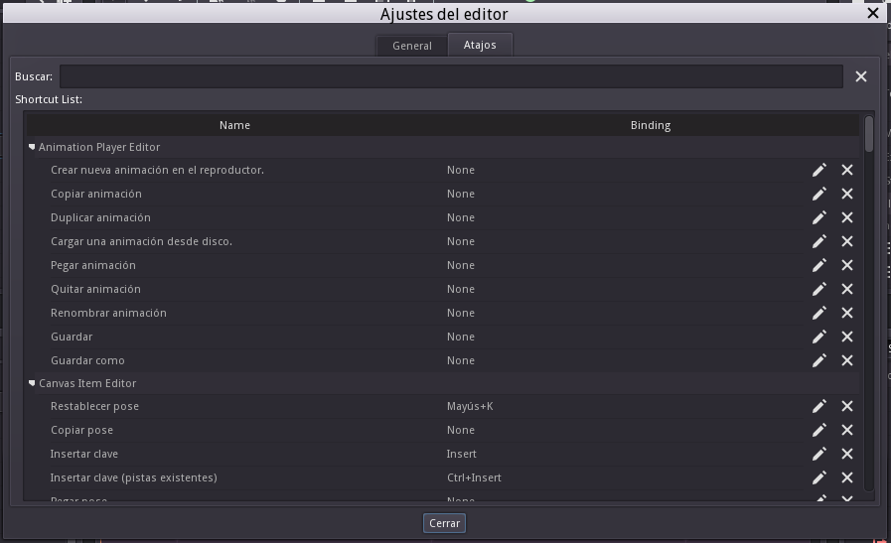
Ilustración 29: Atajos de Teclado.

Tabla de atajos de teclado
No obstante, los ajuste predeterminados son los siguientes:
Modo 2D | Modo 3D
Selección:
F → Centrar vista en la selección.
Supr → Borrar objeto seleccionado.
Crtl+D → Duplicar la selección.
Manipulación:  Q → Seleccionar elemento.  W → Mover selección.  E → Rotación.  S → Activar o desactivar ajuste.  En modo de selección:  Botón izquierdo + Crtl → Rotar selección.  Botón izquierdo + Alt → Mover selección. | Manipulación:  Q → Seleccionar elemento.  W → Mover selección.  E → Rotación.  R → Escalado.  S → Activar o desactivar ajuste.
Punto de vista:
Botón central del ratón / Botón izquierdo + Espacio → Desplazar vista.
Rueda del ratón → Zoom.

Sumario
II.El Editor. 23
Disposición del entorno 24
Menú principal 24
El selector de entorno 25
Los controles de reproducción 26
Menú de ajustes del editor 26
Descripción de los ajustes del Editor 27
Sección Global 27
Editores: Texto, 2D y 3D 27
Colocación de la ventana de juego 27
Sección Android 28
Ajustes generales del Proyecto 28
Sección Aplicación 29
Sección Debug 29
Secciones gráficas: Display, Render y Rasterizer 29
Sección Audio 29
Paneles laterales 29
Escena 30
Sistema de archivos 30
Inspector 31
Nodo 31
Salida y Depurador 32
Atajos del teclado 32
Tabla de atajos de teclado 33

Índice de ilustraciones
Ilustración 11: Vista general del Editor. 24
Ilustración 12: Menú de Escena. 24
Ilustración 13: SubMenu Convertir. 24
Ilustración 14: Menú Importar. 25
Ilustración 15: Menú Herramientas. 25
Ilustración 16: Selector de entorno. 25
Ilustración 17: Controles de reproducción. 26
Ilustración 18: Opciones para la depuración. 26
Ilustración 19: Menú de Ajustes del Editor. 26
Ilustración 20: Ajustes del Editor. 27
Ilustración 21: Ajustes del proyecto. 28
Ilustración 22: Disposición de las pestañas. 29
Ilustración 23: Pestaña de Escena. 30
Ilustración 24: Sistemas de Archivos en árbol. 30
Ilustración 25: Pestaña Sistema de Archivos. 30
Ilustración 26: Pestaña de Inspector. 31
Ilustración 27: Pestaña de Nodo (Señales). 31
Ilustración 28: Depurador. 32
Ilustración 29: Atajos de Teclado. 32

Lenguaje GDScript.
Proyecto final del ciclo formativo de grado superior en
Desarrollo de Aplicaciones Multiplataforma.
Cursado en el I.E.S. Augustóbriga
Navalmoral de la Mata, Cáceres.
Diciembre 2017

Por Eugenio Hugo Salgüero Jáñez.

Introducción
GDScript es un lenguaje de programación de alto nivel y tipado dinamico. Con unas reglas de sangrado, sintaxis y palabras reservadas similares a las del lenguaje Python. Su objetivo es proporcionar una herramienta para la creación de contenido, que esté optimizada para integrarse con el Motor Godot. Por lo que estamos hablando de un lenguaje diseñado exprofeso para este motor.
En versiones anteriores, Godot utilizaba lenguajes de propósito general, como Lua y Squirrel, para la codificación del juego. Estas soluciones planteaban el inconveniente de ser difíciles de embeber debido a la particular arquitectura de Godot:
- Los scripts corren dentro de nodos.
- El elevado uso de tipos de datos específicos para entornos en dos y tres dimensiones.
- La utilización intensiva de hilos de ejecución.
- Un modelo propio de gestión de memoria. Que hace interferencias con el nativo del lenguaje externo.
Para encajar con estos requisitos se ideo GDScript.

El Lenguaje
A diferencia de otros lenguajes como C o java, no es necesario especificar el final de una sentencia con el carácter ; ni tendremos que encerrar los bloques dentro de llaves “{ … }”. Sin embargo tendremos que indicar estos elementos por medio del sangrado y del retorno de carro.
Una clase que en Java se codificaría de esta manera:  public class MiClase extends Node{  public int miVariable = 5;  public void miFuncion(){  if ( miVariable > 10 ){  miVariable = 0  }else{  miVariable += 2;  }  miVariable += 1;  return;  }  } | En GDScript seria así:  extends Node  var miVariable = 5  func miFuncion()  if ( miVariable > 10 ):  miVariable = 0  else:  miVariable += 2  miVariable += 1
Codificar de esta manera ofrece un código mas legible y claro pero puede crear errores lógicos al omitir una sangría. Como por ejemplo si olvidásemos tabular “miVariable += 1” en el código anterior.
Otra diferencia fundamental con C o Java es el tipado dinámico. Esto significa que: al declarar una variable, podremos posteriormente asignarle un entero, una cadena e incluso otro objeto complejo. Este comportamiento que puede resultar confuso por sus implicaciones, al menos a mi me lo resultó, permite una manera de escribir el código mucho mas flexible. Aunque, una vez más, esto puede acarrear errores si no se gestiona adecuadamente.
Volveremos al tipado dinámico más adelante, ahora vamos a enumerar la sintaxis básica de GDScript.

Identificadores
Los identificadores han de comenzar por letras o por ‘_’. Pudiendo contener números y siendo sensibles a mayúsculas o “case sensitive”. MiVariable no es igual que mivariable.

Palabras reservadas
Reservada | Descripción
if | Bifurcaciones.  if (a < 10):  b += a  elif (b < a):  b = a  else:  b = 0
elif
else
for | Bucle for  for a in range(10): # Bucle 0..9  b += a*a
do | Reservada para la futura implementación del bucle do ... while.
while
switch | Reservada para la futura implementación de la bifurcación switch.
case
break | Termina la ejecución del bucle en donde se encuentre..
continue | Continua a la siguiente iteración del bucle en donde se encuentre.
pass | Utilizado cuando la sintaxis exige una sentencia pero no se desea añadirla todavía. Por ejemplo en una función vacía.
return | Devuelve un valor desde una función.
class | Define una clase
extends | Asigna la clase padre en la herencia
tool | Ejecuta el script en el modo de desarrollo, dentro del editor.
signal | Define una señal.
func | Define una función.
static | Define una función estática. Los atributos estáticos no están permitidos.
const | Define una constante.
enum | Define una enumeración.
var | Define una variable
onready | Inicializa una variable cuando se halla cargado el nodo y sus hijos en la escena.
export | Guarda la variable junto con el recurso que contiene y lo hace visible y modificable en el panel del inspector.
setget | Define las funciones “getter” y “setter” de la variable.
breakpoint | Punto de ruptura de ejecución, para el depurador.
Tabla 1: Palabras reservadas.

Operadores
Lista de operadores soportados y su precedencia de evaluación.
Operador. | Descripción
x[index] | Referencia a un elemento de un vector. Máxima precedencia.
x.attribute | Referencia a atributo.
extends | Comprobación del tipo de la instancia.
~ | Operación bit a bit NOT o “Bitwise” NOT
-x | Negativo.
* / % | Multiplicación, división y Módulo.  El resultado de estas operaciones depende de los tipos de los operandos. Si ambos son enteros, el resultado también lo será.  Esto significa que 1/10 devolverá 0 y no 0.1. Al menos uno de los operandos ha de ser real para que el resultado lo sea: float(1)/10 o 1.0/10
+ - | Suma o resta.
<< >> | Operación bit a bit de desplazamiento.
& | Operación bit a bit AND
^ | Operación bit a bit XOR
| | Operación bit a bit OR
< > == != >= <= | Comparaciones.
in | Prueba en el contenido.
! not | No Boleano. (NOT)
and && | Y Boleana. (AND)
or || | O Boleana. (OR)
if x else | Operador ternario (If Else)
= += -= *= /= %= &= |= | Asignaciones. La prioridad mas baja.
Tabla 2: Operadores.

Comentarios
Los comentarios comienzan por el carácter # y continúan hasta el final de la línea.
# Esto es un comentario.

Literales
Literal. | Tipo
45 | Entero en Base 10.
0x829A | Entero en Base 16.
3.14 , 45.1e-10 | Real.
“Hola” | Cadena.
“ “ “ Hola, hola “ “ “ | Cadena multilínea.
@”Nodo/Etiqueta” | Ruta de nodo ó nombre de recurso cadena.
Tabla 3: Ejemplos de literales.

Tipos predefinidos
Los tipos predefinidos incluidos en el motor están optimizados para situaciones como la matemática de vectores. Utilizarlos correctamente aumentará el rendimiento del juego.

Básicos

Null
null es un tipo vacío al que no puede ser asignado ningún valor.
var miVariable

Bool
Es el tipo de dato boleano. Puede contener true o false.
var miVariable = true

Int
El tipo de datos entero no almacena decimales. Por lo que estos se redondearán. Tiene un rango que abarca desde el -2,147,483,647 hasta 2,147,483,647
var miVariable = 27

Float
Tipo para números reales. Su rango es desde el -16,777,216 hasta el 16,777,216
var miVariable = 0.27

String
Una secuencia de caracteres en formato Unicode. Puede contener las secuencias de escape estándar de C y proporciona todas las funciones necesarias para el tratamiento de cadenas.
var miVariable = "Hola \n Mundo."
var posicion = miVariable.find("la") # Devuelve 1ª ocurrencia.
Puedes consultar la referencia completa de la clase String en la documentación oficial: https://godot.readthedocs.io/en/2.1/classes/class_string.html#class-string

Vectores

Vector2
Son estructuras de dos elementos numéricos que pueden utilizarse para expresar una posición. Podemos acceder a ellos por su atributo .x, .y o por .width, .height. También podemos referenciarlos como una array de dos elementos [0] y [1].
Tipo | Atributo
float | height | Altura del vector (Igual que X)
float | width | Ancho del vector (Igual que Y)
float | x | Componentes X e Y.
float | y | Componentes X e Y.
Tabla 4: Atributos de Vector2.
Proporciona muchas funciones que nos facilitaran operar con vectores, como distance_to(), angle(), normalized() … etc.
Puedes consultar la referencia completa de la clase Vector2 en la documentación oficial: https://godot.readthedocs.io/en/2.1/classes/class_vector2.html#class-vector2

Rect2
Es un rectángulo, orientado con los ejes, formado por una pareja de vectores. .pos y .size. Tiene una propiedad extra llamada .end que es la suma de la posición y el tamaño.
Tipo | Atributo
Vector2 | end | Esquina final.
Vector2 | pos | Posición inicial.
Vector2 | size | Tamaño.
Tabla 5: Atributos de Rect2
Contiene varias funciones útiles para trabajar con rectángulos, por ejemplo intersects(). Que nos sirve para comprobar la intersección con otro rectángulo de forma muy rápida pero imprecisa, pues asumimos su orientación con los ejes.
Puedes consultar la referencia completa de la clase Rect2 en la documentación oficial: https://godot.readthedocs.io/en/2.1/classes/class_rect2.html#class-rect2

Vector3
Similar al tipo Vector2 pero añadiendo una tercera componente .z. Es uno de los tipos principales del motor y contiene muchas funciones para facilitar la matemática de vectores.
Tipo | Atributo
float | x | Componentes X, Y, Z.
float | y | Componentes X, Y, Z.
float | z | Componentes X, Y, Z.
Tabla 6: Atributos de Vector3
Puedes consultar la referencia completa de la clase Vector3 en la documentación oficial: https://godot.readthedocs.io/en/2.1/classes/class_vector3.html#class-vector3

Matrix32
Es una matriz formada por tres Vector2. Lo que permite realizar transformaciones.
Tipo | Atributo
Vector2 | o | Origen y componentes X e Y.
Vector2 | y | Origen y componentes X e Y.
Vector2 | z | Origen y componentes X e Y.
Tabla 7: Atributos de Matrix32.
Puedes consultar la referencia completa de la clase Matrix32 en la documentación oficial: https://godot.readthedocs.io/en/2.1/classes/class_matrix32.html#class-matrix32

Plane
El tipo Plane representa la ecuación normalizada del plano. Contiene una “normal” que determina el encaramiento y un atributo .d que guarda la distancia al origen.
Tipo | Atributo
float | d | Distancia al Origen.
Vector3 | normal | Vector “normal” del plano normalizado.
float | x | Coordenadas. X, Y, Z.
float | y | Coordenadas. X, Y, Z.
float | z | Coordenadas. X, Y, Z.
Tabla 8: Atributos de Plane.
Puedes consultar la referencia completa de la clase Plane en la documentación oficial: https://godot.readthedocs.io/en/2.1/classes/class_plane.html#class-plane

Quat
El Cuaterión o “Quat” es vector de cuatro dimensiones utilizado para representar rotaciones en un sistema en tres dimensiones. Su función principal es realizar una interpolación lineal entre dos rotaciones, que se obtienen rápidamente mediante Matrix3. De esta manera podemos establecer una rotación final e ir avanzando hacia ella sin preocuparnos de ajustar los ejes por separado.
Tipo | Atributo
float | w | Componentes W, X, Y, Z.
float | x | Componentes W, X, Y, Z.
float | y | Componentes W, X, Y, Z.
float | z | Componentes W, X, Y, Z.
Tabla 9: Atributos de Quat.
Puedes consultar la referencia completa de la clase Quat en la documentación oficial: https://godot.readthedocs.io/en/2.1/classes/class_quat.html

AABB
También llamados Rect3, sus siglas corresponden a “Axis Aligned bounding box” que significa Cubo alineado a los ejes. Y no guarda información de la rotación, es el Rect2 para entornos de tres dimensiones.
Tipo | Atributo
Vector3 | end | Esquina final.
Vector3 | pos | Posición inicial.
Vector3 | size | Tamaño.
Tabla 10: Atributos de AABB.
Puedes consultar la referencia completa de la clase AABB en la documentación oficial: https://godot.readthedocs.io/en/2.1/classes/class_aabb.html#class-aabb

Matrix3
Las matrices 3x3 se utilizan para la rotación y el escalado en 3D.
Tipo | Atributo
Vector3 | x | Componentes X , Y , Z.
Vector3 | y | Componentes X , Y , Z.
Vector3 | z | Componentes X , Y , Z.
Tabla 11: Atributos de Matrix3
Puedes consultar la referencia completa de la clase Matrix3 en la documentación oficial: https://godot.readthedocs.io/en/2.1/classes/class_matrix3.html#class-matrix3

Transform
La transformación 3D, o simplemente Transform, almacena información sobre la rotación, el escalado y el desplazamiento de un objeto en un entrono tridimensional.
Tipo | Atributo
Matrix3 | basis | Tres Vector3 para los 3 ejes.
Vector3 | origin | El origen de la transformación. Que es el desplazamiento aplicado.
Tabla 12: Atributos de Transform.
Puedes consultar la referencia completa de la clase Transform en la documentación oficial: https://godot.readthedocs.io/en/2.1/classes/class_transform.html#class-transform

Del motor

Color
El color está representado por sus componentes RGB o Rojo, Verde y Azul (del Inglés). Junto con una componente “Alpha” comúnmente utilizada para la transparencia.
Tipo | Atributo
float | r | Rojo. (0 a 1)
float | g | Verde. (0 a 1)
float | b | Azul. (0 a 1)
float | a | Alpha. (0 a 1)
int | r8 | Rojo. (0 a 255)
int | g8 | Verde. (0 a 255)
int | b8 | Azul. (0 a 255)
int | a8 | Alpha. (0 a 255)
Float | h | Hue. (0 a 1)
Float | s | Saturación. (0 a 1)
Float | v | Valor. (0 a 1)
Tabla 13: Atributos de Color.
Puedes consultar la referencia completa de la clase Color en la documentación oficial:https://godot.readthedocs.io/en/2.1/classes/class_color.html#class-color

Image
Contiene una imagen en formato, nativo de Godot, convertible a textura y que permite el acceso directo a los pixels. Normalmente, trabajaremos con imágenes como recursos almacenados en la memoria gráfica, denominadas Texturas. Estas, suelen estar comprimidas y no son accesibles a nivel de pixel.
En este ejemplo crearemos una imagen con un degradado y la aplicaremos a un nodo Sprite.  extends Sprite  func _ready():  # Creamos la imagen.  var imagen = Image(256,256,false,Image.FORMAT_RGB)  # Creamos el degradado.  for x in range(0,255):  for y in range(0,255):  imagen.put_pixel(x,y,  Color(float(x)/255,float(y)/255,0.5),0)  # Creamos una textura para aplicarla al Sprite.  var textura = ImageTexture.new()  # Convertimos la imágen a textura.  textura.create_from_image(imagen,ImageTexture.CONNECT_PERSIST)  # Establecemos la textura.  set_texture(textura) |   Ilustración 30: Salida degradado de ejemplo.
Puedes consultar la referencia completa de la clase Image en la documentación oficial: https://godot.readthedocs.io/en/2.1/classes/class_image.html#class-image

NodePath
Almacena una ruta compilada hacia un nodo de la escena. Esta puede ser absoluta o relativa, y puede referirse a recursos específicos dentro de un nodo. Podemos utilizarla cómodamente con un String, por ejemplo: "Mapa/Puerta/Sprite:texture:size".
Puedes consultar la referencia completa de la clase NodePath en la documentación oficial: http://docs.godotengine.org/en/2.1/classes/class_nodepath.html

RID
El identificador de recurso o “Resource Id (RID)” es utilizado por los diferentes servicios del motor para intercambiar referencias a datos, de forma opaca.

Object
Clase base para todo lo que no sea un tipo predefinido.
Puedes consultar la referencia completa de la clase RID en la documentación oficial:
http://docs.godotengine.org/en/2.1/classes/class_rid.html#class-rid
Y de la clase Object:
http://docs.godotengine.org/en/2.1/classes/class_object.html#class-object

InputEvent
Dado que podemos recibir un elevado número de señales por segundo desde los dispositivos de entrada, se ha creado un tipo especifico para las mismas, con el objetivo de administrarlas de una manera optima.
Tipo | Atributo
int | ID | Identificador del evento.
int | device | Identificador del dispositivo que produce el evento.
int | type | Tipo de evento.
Tabla 14: Atributos de ImputEvent.

Tipos de eventos
Dependiendo de que y dónde se genere la señal, la configuración del InputEvent será diferente. Por ejemplo puede incluir la tecla que se ha despulsado o el vector de desplazamiento del movimiento del puntero. Para poder interpretar un evento lo primero en lo que hemos de fijarnos será en su tipo, (type) que puede contener alguno de estos valores:
NONE = 0 → Evento vacío.
KEY = 1 → Evento generado en una tecla.
MOUSE_MOTION = 2 → Movimiento del ratón.
MOUSE_BUTTON = 3 → Evento generado en los botones del ratón.
JOYSTICK_MOTION = 4 → Movimiento del JoyStick
JOYSTICK_BUTTON = 5 → Evento generado en los botones del JoyStick.
SCREEN_TOUCH = 6 → Evento de la pantalla táctil.
SCREEN_DRAG = 7 → Evento generado al arrastrar sobre la pantalla.
ACTION = 8 → Acción predefinida. (ImputMaps).
Tabla 15: Tipos de Eventos
Trataremos luego la gestión de eventos en detalle.
Mientras tanto puedes consultar la referencia completa de la clase InputEvent en la documentación oficial:
http://docs.godotengine.org/en/2.1/classes/class_inputevent.html#class-inputevent

Contenedores

Array
Es una secuencia de elementos que pueden ser de tipos diferentes, incluso otros Arrays o Diccionarios. Podremos referenciarlos por índices comenzando por el elemento [0]. Al igual que en Python, podremos utilizar índices negativos para empezar desde el final del vector.
var arr = []
arr = [1, 2, 3]
var b = arr[1] # Asigna 2 -> b.
var c = arr[arr.size()-1] # Asigna 3 -> c.
var d = arr[-1] # Asigna 3 -> d.
arr[0] = "Hola!" # Remplaza el 1º por "Hola".
arr.append(4) # Añade al final 4.
# arr es ahora ["Hi", 2, 3, 4]
El tamaño de los Arrays se modifica dinámicamente y se almacena consecutivo en memoria . Si el número de elementos es muy elevado, del orden de miles, es posible que guarde de manera fragmentada, disminuyendo así la velocidad de trabajo. Por lo que existen unos tipos específicos de vectores, para guardar una gran cantidad de elementos de tipos predefinidos. No obstante son más lentos que los arrays normales, y solamente tienen utilidad para conjuntos de datos muy grandes y de un mismo tipo.
- ByteArray: Un vector de bytes. (enteros de 0 a 255).
- IntArray: Un vector de números enteros.
- FloatArray: Un vector de números reales.
- StringArray: Un vector de cadenas.
- Vector2Array: Un vector de objetos Vector2.
- Vector3Array: Un vector de objetos Vector3.
- ColorArray: Un vector de objetos Color.
Dentro de los métodos que tenemos para facilitar la gestión de Arrays, vamos a destacar los siguientes:
Función |  | Descripción
void append ( var valor )  void push_back ( var valor ) | Edición | Añade un valor al final del vector.
void push_front ( var valor ) | Edición | Añade un valor al principio del vector.
void insert ( int posicion, var valor ) | Edición | Inserta un elemento en la posición especificada, desplazando los siguientes.
void erase ( var valor ) | Edición | Elimina la primera ocurrencia del valor.
void remove ( int posicion ) | Edición | Elimina el elemento en la posición.
void pop_front ( ) | Edición | Elimina el primero o el último de los elementos.
void pop_back ( ) | Edición | Elimina el primero o el último de los elementos.
void front ( ) | Consulta | Devuelve el primer o el ultimo de los elementos.
void back ( ) | Consulta | Devuelve el primer o el ultimo de los elementos.
bool has ( var valor ) | Consulta | Cierto si el vector contiene el valor.
int find ( var valor, int desde=0 ) | Consulta | Devuelve el indice de la primera ocurrencia del valor en el vector.  Podemos iniciar la búsqueda en el indice “desde”.
int find_last ( var valor ) | Consulta | Devuelve el indice de la última ocurrencia del valor en el vector.
int count ( var valor ) | Consulta | Devuelve el número de ocurrencias del valor en el vector.
int size ( ) | Consulta | Devuelve el tamaño del vector.
void sort ( ) | Ordenación | Ordena el vector siguiendo el orden natural.
void sort_custom ( Object objeto, String funcion ) | Ordenación | Ordena el vector utilizando una función personalizada. Objeto se refiere al almacén del método. El cual recibe dos argumentos y devuelve cierto (True) si el primer parámetro es menor que el segundo.
Tabla 16: Funciones de Array.
Puedes consultar la referencia completa de la clase Array y sus subclases en la documentación oficial:
http://docs.godotengine.org/en/2.1/classes/class_array.html#class-array-back

Diccionario
Los diccionarios son un tipo de contenedor en el que podremos asociar un dato a una clave o key. Veamos un ejemplo:
# La deficinión de un Diccionario se indica con llaves {}. Y se asocia mediante dos puntos.
var miDic = { 5:7, "hola":"Mundo !" }
# Podemos añadir cadenas o números como claves.

# Para acceder podemos utilizar los corchetes como en un vector.
var miVar = miDic["hola"] # Devolveria "Mundo !"
miVar = miDic[5] # .. 7

# Igual que para añadir nuevos elementos.
miDic["clave2"] = 9876 # Añadimos un par clave:valor.
miDic["hola"] = "Adios" # O modificamos los existentes.

# Si la clave es una cadena y no comienza por número podemos sustituir los corchetes por un punto.
miDic.nueva = "Otro elemento nuevo"
miVar = miDic.clave2 # Podremos acceder de esta manera.
miVar = miDic.5 # Pero no de esta, por comenzar la clave en número.

# La sintaxis de Lua, que omite las comillas para las claves y sustituye : por =
# se puede utilizar, siempre que respetemos no iniciar la clave con un número.
miDic = { numero5 = 7, hola = "Mundo !" }
Para recorrer un diccionario podemos utilizar un bucle for.
for clave in miDic:
print(miDic[clave])
Los diccionarios tienen un subconjunto de los métodos disponibles para los Arrays. Puedes consultarlos en la documentacion oficial:
http://docs.godotengine.org/en/2.1/classes/class_dictionary.html#class-dictionary

Datos

Variables
Las variables pueden existir como miembros de una clase o locales en el ámbito de una función. Su declaración va precedida de la palabra reservada var y si lo deseamos podemos inicializarlas, de lo contrario estarán a null.
var miVar # Valdrá null.
var miVar2 = 2

Constantes
Similares a las variables salvo que su valor ha de ser inicializado y no puede cambiar a lo largo de la ejecución.
const MI_CONSTANTE = 8

Enumeradores
Los enumeradores son una funcionalidad que nos permite relacionar una lista de constantes con una serie de enteros.
Por ejemplo:
enum { ESTADO_SEMILLA, ESTADO_PLANTA, ESTADO_FRUTO }
# Equivaldria a:
const ESTADO_SEMILLA = 0
const ESTADO_PLANTA = 1
const ESTADO_FRUTO = 2

print( ESTADO_PLANTA ) # Imprimiria 1.
Podemos asignar un nombre para crear un diccionario con las constantes:
enum ESTADO{ SEMILLA, PLANTA, FRUTO }

print(ESTADO.PLANTA) # Imprimiria 1.
Y podemos alterar fácilmente la asignación de los valores.
enum { ESTADO_SEMILLA, ESTADO_PLANTA = 7, ESTADO_FRUTO }
# Equivaldria a:
const ESTADO_SEMILLA = 0
const ESTADO_PLANTA = 7
const ESTADO_FRUTO = 8
Aportan claridad y optimizan el código, dado que resulta mas eficiente trabajar con enteros pero es una gran ventaja poder referenciarlos con nombres.

Funciones
Todas las funciones pertenecen siempre a una clase. Siendo la prioridad de ámbito: Local (definida en la propia función) → Miembro (definida en la clase) → Global.
La variable self la utilizaremos para referirnos expresamente a una variable miembro. No siendo necesaria en todos los casos.
Una función puede salir vía return en cualquier punto. Devolviendo null por defecto.
La sobrecarga de funciones no está permitida.
var para1 = 5 # Variable de clase.
func myFuncion( para1, para2 ):
print ( para1 + " " + para2 )
self.para1 = para1 # Utilización de self para asignar el parámetro a la variable de clase.

if (para1 + para2 < 0): return # Return null.
return para1 + para2

Referenciando funciones
Para llamar a una función que hallamos heredado de una clase padre utilizaremos el punto antes de la llamada:
.funcionBase( args )
A diferencia de otros lenguajes, en Godot no podremos asignar directamente funciones a variables. Para hacerlo tendremos que utilizar un ayudante:
var miReferencia = funcref( miNodo,"miFuncion" ) # Almacenamos la función.
miReferencia.call_func( argumentos ) # La invocamos con los argumentos oportunos.

Funciones estáticas
Una función puede ser declarada como estática, en ese caso no tendrá acceso a las variables miembro de la clase o a self. Esta practica es útil para hacer una biblioteca de funciones.
# Función que calcula la média de los enteros presentes en un Array.
static func media (array):
var total = 0.0
var numeros = 0
for valor in array:
# Comprobamos si el valor es un número entero.
if (typeof(valor) == TYPE_INT):
numeros += 1
total += valor
return total / numeros

Estructuras de control de flujo

If/else/elif
Esta es la estructura básica para la bifurcación. Encerrar las condiciones entre paréntesis es posible pero no es necesario.
if [expresion]:
sentencias..
elif [expresion]:
sentencias..
else:
sentencias..
Para las sentencias cortas podemos utilizar la forma abreviada:
if [expresion]: sentencia
Y también tenemos disponible el operador ternario:
var miVar = [Valor para Cierto] if [expresion] else [Valor para Falso]

While
Los bucles simples pueden ser implementados con la estructura while. Pudiendo utilizar continue para saltar a la siguiente iteración o break para salir.
while [expresion]:
sentencias..

For
Para iterar en un rango determinado tenemos el bucle for. Que también puede utilizar continue y break. Su sintaxis es la siguiente:
for x in [5,8,12]: # Tres iteraciones con x = 5,8,12.
sentencias..
for x in range(3): # Tres iteraciones con x = 0,1,2.
sentencias..
for x in range(1,3): # Dos iteraciones con x = 1,2.
sentencias..
for x in range(2,8,2): # Tres iteraciones con x = 2,4,6.
sentencias..
La sintaxis estándar:
for (int i=X; i>Y; i+=Z) {}
Se sustituiría por esta otra:
for i in range (X, Y, Z):

Para hacerlo regresivo podemos utilizar incrementos negativos:
for i in range (10, 0, -1): # 10 .. 1
El uso de range es:
range(n) # 0..n-1
range(b, n) # b..n-1
range(b, n, i) # b..n-1 con incrementos de i.
Ya hemos visto como iterar fácilmente por las claves de un diccionario gracias al bucle for y también podemos utilizarlo para recorrer vectores. En este caso, la variable del for almacena el elemento del vector, mientras que en el del diccionario almacenaba la clave. Si lo has probado habrás comprobado como la salida a veces está desordenada, esto es así por que los diccionarios no se almacenan de manera consecutiva.
Para recorrer un vector.
for elemento in miVec:
print(elemento)
Para recorrer un diccionario.
for clave in miDic:
print(miDic[clave])
Para obtener siempre el diccionario ordenado podemos:
# Almacenamos las claves.
var claves = miDic.keys()
# Las ordenamos.
claves.sort()
# Recorremos el diccionario.
for clave in claves:
print(clave +" : "+ miDic[clave])

Switch
En la versión todavía no está implementada esta estructura de control, pero podemos imitar parte de su funcionalidad mediante if/elif/else.
if (val == 0): sentencias..
elif (val == 1): sentencias..
elif (val == 2): sentencias..
elif (val == 3): sentencias..
else: sentencias..

Clases
Por defecto el cuerpo de un Script se considera una clase sin nombre, que puede ser referenciada externamente por el recurso o por el fichero. Solamente puede incluir variables miembro, funciones y funciones estáticas. Las variables estáticas no están permitidas.
Ejemplo de clase sin nombre:
# Guardado como miClase.gd
var miVar = 8
func imprimirMiVar():
print(miVar)
Puedes encontrar un ejemplo del uso de clases en el Anexo 1.

Clases como recursos
Las clases almacenadas como ficheros son tratadas como recursos. Han de ser cargadas desde disco para poder acceder a ellas desde otras clases. Para hacer esto podemos utilizar load() o preload(). Una vez cargadas las instanciaremos con el método .new()

Constructores de clase
El constructor de clase, _init(), se llama cada vez que se instancia una clase, invocando también a los de las clases superiores. Para pasar parámetros al constructor del padre lo podemos hacer así:
func _init(args).(argsPadre)

Herencia y clases internas
Una clase, almacenada en un fichero, puede heredar de una clase global, otra clase en un fichero o una clase interna dentro de un fichero. La herencia múltiple no está permitida.
Para heredar, o extender de otra clase utilizaremos la palabra reservada extends.
# Heredar de una clase accesible globalmente.
extends MiClaseGlobal
# Heredar de la clase de un fichero.
extends "miFichero.gd"
# Heredar de una clase interna.
extends "miFichero.gd".MiClaseInterna

Para comprobar si una determinada instancia pertenece a una clase utilizaremos extends, esta vez como operador.
# Cacheamos la clase.
Const MI_CLASE = preload("miClase.gd")

...

if (unaInstancia extends MI_CLASE):
sentencias..

Ejemplo de herencia entre clases internas:
# Clase Interna.  class ClasePadre:  var miVar = "Función Padre."  func _init(): # Constructor.  print("Inicio del Padre.")  func funcPadre():  print(miVar)  # Clase Interna que extiende de la anterior.  class ClaseHija extends ClasePadre:  func _init(): # Constructor.  .funcPadre() # Llamada a un método del padre.  # Clase Principal.  func _init(): # Constructor.  print("Inicio Clase Principal.")  # Instanciación de la clase hija e implicitamente del padre.  ClaseHija.new() | La salida de este ejemplo seria la siguiente:  Inicio Clase Principal.  Inicio del Padre.  Función Padre.

“Exports”
Las variables miembro pueden ser exportadas, lo que significa que serán expuestas en la pestaña inspector del editor.
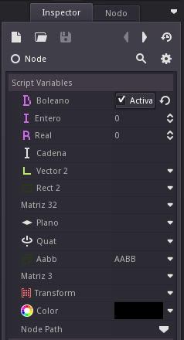
Ilustración 31: Aspecto de los atributos exportados en el Editor.

# Algunos Tipos exportables:
export(bool) var boleano
export(int) var entero
export(float) var real
export(String) var cadena
export(Vector2) var vector2
export(Rect2) var rect2
export(Matrix32) var matriz32
export(Plane) var plano
export(Quat) var quat
export(AABB) var aabb
export(Matrix3) var matriz3
export(Transform) var transform
export(Color) var colorexport(NodePath) var nodePath
El valor asignado por defecto puede ser alterado para cada instancia, pudiendo utilizar el control de revertir para volver al original.
Una de las principales ventajas de utilizar esta técnica es que permite a los diseñadores y artistas alterar valores que luego afectaran al comportamiento del código. Debido al efecto que puede acarrear tener estas propiedades expuestas, la primera medida de filtrado será restringir los valores y entradas que aceptaremos, vamos a ver como hacerlo:

# Si el valor asignado es constante, el tipo será inferido por el editor.
# Esto mostrará un control para introducir enteros.
export var miNumero = 5

# Pueden utilizarse los típos Básicos como argumento.
export(int) var miNumero

# También podemos utilizar tipos de recursos.

export(Texture) var miTextura
export(PackedScene) var miFicheroEscena

# Enteros y cadenas como enumeradores.
export(int, "Guerrero", "Mago", "Arquero") var claseJugador
export(String, "Sofia", "Miriam", "Jara") var nombrePersonaje

# Cadenas como rutas.
# para ficheros.
export(String, FILE) var fichero
# directorios..
export(String, DIR) var directorio
# Ficheros con filtro.
export(String, FILE, "*.txt") var ficheroTxt

# Utilizar rutas globales del sistema, es posible pero
# solamente si se está ejecutando el script en modo Herramienta (tool)

# Fichero PNG en el sistema global.
export(String, FILE, GLOBAL, "*.png") var imagen

# El parámetro MULTILINE indica al editor que
# muestre un campo de texto con múltiple líneas.
export(String, MULTILINE) var multiTexto

# Limitando los rangos.
# Permitir enteros entre 0 y 20.
export(int, 20) var numero
# Permitir enteros entre -10 y 20.
export(int, -10, 20) var numero
# Numeros reales de -10 a 20 con incrementos de 0.2
export(float, -10, 20, 0.2) var numero
export(float, EXP, -10, 20, 0.2) var numero

# Numeros Reales con guia de suavizado.
# Representan graficamente la funcion ease()
export(float, EASE) var velocidad

# Colores
# Color con valores RGB.
export(Color, RGB) var color
# Añadiendo el canal Alpha.
export(Color, RGBA) var color

# Podemos referenciar a otro nodo de la escena.
export(NodePath) var nodo

# Utilizar valores enteros para tratarlos como banderas binarias
# es posible gracias al parámetro FLAGS.
export(int, FLAGS) var misBanderas
export(int, FLAGS, "Tierra", "Aire", "Agua") var misBanderas
Exportar vectores es posible pero con un inconveniente. El array se compartirá entre todas las instancias de la clase. Esto significa que si lo modificamos mediante el export en alguna de ellas, los cambios afectaran a todas.

“Getters y Setters”
Los métodos “Getters y Setters” en GDScript funcionan de manera un tanto diferente a otros lenguajes, aunque su propósito es el mismo: encapsular el acceso a las variables miembro. Este mecanismo es especialmente útil para validar la entrada en las variables exportadas. Para establecerlos, utilizaremos la palabra reservada setget seguida de las funciones asociadas a la asignación y a la de consulta de la variable.
var miVariable = valor setget funcionSet, funcionGet
Cuando la variable sea modificada por una fuente externa, se llamará automáticamente a la función correspondiente del setget. Esta tomara el nuevo valor y decidirá cual será el efectivo. Al revés, cuando se consulta la variable la función getter decidirá cual es el valor leído.
var miVariable setget setMiVariable, getMiVariable
func setMiVariable(valorVuevo):
miVariable = valorVuevo
func getMiVariable():
return miVariable # Los getters han de devolver un valor.

Cualquiera de los dos métodos pueden omitirse, pero no podremos olvidar la coma, si solo establecemos el getter.
# Solo el setter.
var miVariable setget setMiVariable
# Solo el getter, hay que incluir la coma!
var miVariable setget ,getMiVariable
Al acceder localmente a la variable, desde dentro de la clase, no se llamará a los métodos getter y setters, para hacerlo explícitamente deberemos utilizar la palabra reservada self.
# No se llama al set/get.
miVariable = 5
# Se llama al set/get.
self.miVariable = 5
# Siempre llama al set/get.
otroObjeto.suVariable = 5

Modo Tool
Los scripts, por defecto, no se ejecutarán dentro del editor. Para activar la ejecución de uno en concreto, deberemos añadir la palabra reservada tool al inicio del script.
La utilidad de este mecanismo es enorme, permitiéndonos automatizar tareas o extender las funcionalidades del editor utilizando el propio editor. Un script marcado como herramienta puede acceder a la estructura completa de directorios, por lo que podremos realizar nuestros propios importadores y exportadores.

Gestión de memoria
Godot utiliza un paradigma de gestión de memoria basado en la contabilización de referencias, en vez de en un recolector de basura. Todas las clases, por defecto, heredan de la clase Reference salvo que se especifique otra herencia con la palabra reservada extends. Esta clase es la encargada de gestionar las referencias y liberar la memoria de las instancias creadas cuando dejen de estar activas. También podemos gestionar nosotros mismos la memoria si extendemos explícitamente de las clase Object. Si optamos por este método, tendremos que liberar la memoria llamando a .free() al terminar una instancia.
Para evitar bloquear las referencias con enlaces cruzados, existe la figura de la referencia débil o weak reference. La cual no bloquea el recurso, pero tampoco garantiza que esté disponible.
La clase Reference es la base para cualquier elemento que utilize el sistema de contabilización de referencias. Puedes consultar los detalles en la documentación oficial:
http://docs.godotengine.org/en/2.1/classes/class_reference.html#class-reference
La clase Object es de la que descienden todos los objetos que no sean tipos predefinidos.
http://docs.godotengine.org/en/2.1/classes/class_object.html#class-object
En este enlace puedes consultar la documentación de las referencias débiles.
http://docs.godotengine.org/en/2.1/classes/class_weakref.html

Señales
Con frecuencia necesitaremos notificar que algo ha ocurrido en una determinada instancia, como por ejemplo la pulsación de un botón de la interfaz. Con este propósito existen las señales. Para declararlas, añadimos la palabra reservada signal seguida del nombre de nuestra señal.
# Declaración de Señal sin argumentos.
signal miSignal
# Y con argumentos.
signal miSignalconArgumentos (a,b)

Estas se presentarán en la pestaña Nodo con el resto de señales heredadas para que luego podamos enlazarlas a la función que deseemos. Aunque también podemos hacerlo vía código con el método de la clase Object.connect:
# Asignación de Señal sin argumentos.
objetoEmisor.connect("nombreSignal",objetoReceptor,"funcionReceptora")
# Y con argumentos.
objetoEmisor.connect("nombreSignalconArgs",objetoReceptor,"funcionReceptoraconArgs")
Aunque una señal no este declarada con argumentos, podemos incluirlos siempre que la función receptora los pueda recibir.
# Tendremos que pasar los parametros mediante un vector.
objetoEmisor.connect("nombreSignal",objetoReceptor,"funcionReceptoraconArgs",["Argumento 1",33])
Esto resulta de suma utilidad cuando queremos conectar varias instancias a otra, pero necesitamos identificar cual es la que emite la señal en cada momento.
# Gestionar la pulsación de varios botones con una sola función:
func botonPulsado(cual):
print("Pulsado el",cual.get_name())

func asignarBotones():
# Tenemos varios botones hijos de un nodo llamado "botonera"..
for boton in get_node("botonera").get_children():
boton.connect ("pressed",self,"botonPulsado",[boton])
Para finalizar, emitir una señal manualmente es tan fácil como llamar a la función emit_signal.
# Emitir una señal sin argumentos.
emit_signal("nombreSignal")
# Y con ellos. No es necesario utilizar un vector para pasar los argumentos.
emit_signal("nombreSignalconArgs","Argumento 1",33)
# Podemos invocar emit_signal en otra instancia diferente.
objetoEmisor.emit_signal("nombreSignal")

Corrutinas
En GDScript podemos utilizar subrutinas mediante la función integrada yiend. Cuando la invocamos en una función, esta detendrá su ejecución y devolverá el control. Luego podremos continuarla llamando al método resume. Veamos lo con un ejemplo sencillo.
func miFuncion():  print("Hola")  yield()  print("Continua")  func _init():  var miFun = miFuncion()  print("main")  miFun.resume() | La salida seria:  Hola  main  Continua
Podemos pasar valores entre las llamadas de yield y resume.
func miFuncion():  print("Hola")  print(yield())  return("Continua")  func _init():  var miFun = miFuncion()  print(miFun.resume("main")) | La salida también seria:  Hola  main  Continua

La verdadera potencia de las corrutinas se consigue combinándolas con las señales. yield puede aceptar dos parámetros, un objeto y una señal, cuando se recibe la señal, la ejecución continua.
# Pausa la ejecución hasta el siguiente frame.
yield( get_tree(), "idle_frame" )

# Pausa hasta que el "AnimationPlayer" emita la señal "finished".
yield( get_node("AnimationPlayer"), "finished" )

Peculiaridades del tipado dinámico
Un lenguaje de programación usa un tipado dinámico cuando la comprobación de tipos se realiza durante su ejecución en vez de durante la compilación. En la práctica esto implica que podremos almacenar cualquier dato en una variable.
Ventajas sobre el tipado estático | Inconvenientes
- El lenguaje resulta más sencillo de aprender.  - El código es más claro, compacto y fácil de modificar.  - No es necesaria una compilación para realizar las pruebas.  - Polimórfico por naturaleza.  - Estilo “Duck Typing”. | - Ofrece menos rendimiento que el tipado estático.  - La refactorización resulta más complicada.  - Las funciones para autocompletar el código son menos flexibles.  - Errores que en otros lenguajes pueden detectarse en la compilación, solo se presentan en tiempo de ejecución.
Tabla 17: Comparativa tipado estático y dinámico.
Godot + GDScript hacen un binomio pensado específicamente para el diseño y creación de juegos de una forma rápida y eficiente. Para los juegos que sean muy exigentes computacionalemte y no puedan beneficiarse de los tipos predefinidos del motor, existe la posibilidad de utilizar C++. Esto permite realizar el proyecto entero en GDScript y pinceladas de C++ donde necesitemos un incremento de rendimiento.
Las variables son tratadas internamente como tipo “Variant”, esto significa que su tipo no es fijo y solo puede ser cambiado mediante asignación.
Tipado estático | Tipado dinámico
int a;  a = 8; // Asignación válida.  A = "Hola"; // Asignación erronea. | var a # Es tipo null por defecto.  a = 8 # Es tipo entero.  a = "Hola" # Es tipo cadena.
Las funciones pueden ser llamadas con diferentes argumentos.
void imprimirValor(int valor){  printf("El valor es: %i\n",valor);  }  imprimirValor(8); // Llamada válida.  imprimirValor("Hola"); // Llamada erronea. | func imprimirValor(valor):  print(valor)  imprimirValor(8) # Llamada válida.  imprimirValor("Hola") # Llamada válida.

En los lenguajes como C o C++ existe distinción entre la variable y su puntero, o referencia. Este último permite que la variable sea modificada por otras funciones a las que se les pase la referencia. En C# o Java, todo lo que no sea un tipo predefinido es siempre una referencia, la cual será eliminada por el recolector de basura cuando deje de estar en uso. En GDScript solamente los tipos Básicos son pasados por valor, el resto ( Instancias, Arrays, Diccionarios, etc) son pasados por referencia. Como se ha mencionado anteriormente por defecto una nueva clase hereda de “Reference”, lo que significa que no tendremos que preocuparnos por gestionar la memoria que utilicen sus instancias. Para desactivar este comportamiento, podemos heredar nuestra clase de “Object”.

Los Arrays siempre son de tamaño dinámico y pueden contener elementos de tipos diferentes.
var miArray = [8, "Hola", 27, 82] # Podemos mezclar tipos.
miArray.resize(3) # Podemos cambiar su tamaño (iniciando a null los vacios).
usarArray(miArray) # O pasarlo por referencia.
# Se liberará automáticamente al dejar de utilizarlo.
Podremos ordenarlos y utilizarlos como si fueran pilas o colas, imitando el comportamiento de las Listas en otros lenguajes.
var miArray = [] # Declaramos el vector sin indicar tamaño.
miArray.append(4) # Añadimos elementos al final del mismo.
miArray.append(5)
miArray.sort()
miArray.pop_front() # Extraemos elementos del principio, como si fuera una cola.
Los Diccionarios son enormemente potentes con el tipado dinámico, pueden asignar un dato a una clave del diccionario, independientemente del tipo de la clave o del dato. Internamente están implementados mediante tablas hash, lo que los hace muy eficientes. Podemos utilizarlos como estructuras rápidas o para realizar un marcado de los datos que luego serializaremos.
Realizar iteraciones con el tipado estático puede llegar a ser realmente molesto en algunos casos.
const char* cadena = new const char*[50];  for(int i=0; i<50; i++){  printf("valor: %s\n", i, cadena[i]);  } | Que se simplifican con el tipado dinámico:  var cadena = "AbCdEfGeH"  for s in cadena:  print(s)
Tanto los Arrays como los diccionarios son iterables.

Duck Typing
Se conoce como “duck typing" el estilo de tipificación dinámica de datos en que el conjunto actual de métodos y propiedades determina la validez semántica, en vez de que lo hagan la herencia de una clase en particular o la implementación de una interfaz específica. El nombre del concepto se refiere a la prueba del pato, un chascarrillo de razonamiento inductivo atribuida a James Whitcomb Riley, que puede resumirse en:
"Cuando veo un ave que camina como un pato, nada como un pato y suena como un pato, a esa ave yo la llamó un pato."
Es la técnica a la que más cuesta acostumbrarse al cambiar desde un lenguaje tipado estáticamente, como Java, dado que su funcionamiento no es tan obvio.
Supongamos que tenemos una serie de elementos similares entre los que el jugador puede elegir y arrastrar a determinados contenedores. Pero no todos los objetos son compatibles con todos los contenedores. Un inventario donde tenemos prendas de ropa, armas, etc y partes del cuerpo donde colocarlos para realizar determinadas acciones, puede ajustarse a esta situación.
class arma:
func utilizar():
[...]

class prenda:
func vestir():
[...]

# Función al soltar en el contenedor manos.
func _soltarObjetoenMano(objetoInventario):
# Comprobamos si lo podemos "utilizar".
if (objetoInventario.has_method("utilizar")):
objetoInventario.utilizar()

# Función al soltar en el contenedor para prendas.
func _soltarObjetoenPecho(objetoInventario):
# Comprobamos si lo podemos "vestir".
if (objetoInventario.has_method("vestir")):
objetoInventario.vestir()
De esta manera podremos implementar utilizar o vestir en cada clase donde la necesitemos y se aplicará solamente al meterla en su contenedor.

Sumario
III.Lenguaje GDScript. 35
Introducción 36
El Lenguaje 36
Identificadores 36
Palabras reservadas 37
Operadores 38
Comentarios 38
Literales 39
Tipos predefinidos 39
Básicos 39
Vectores 40
Del motor 43
Tipos de eventos 45
Contenedores 45
Datos 47
Estructuras de control de flujo 49
Clases 51
Peculiaridades del tipado dinámico 57

Índice de ilustraciones
Ilustración 30: Salida degradado de ejemplo. 44
Ilustración 31: Aspecto de los atributos exportados en el Editor. 53

Conceptos básicos y filosofía de funcionamiento.
Proyecto final del ciclo formativo de grado superior en
Desarrollo de Aplicaciones Multiplataforma.
Cursado en el I.E.S. Augustóbriga
Navalmoral de la Mata, Cáceres.
Diciembre 2017

Por Eugenio Hugo Salgüero Jáñez.

Nodos y escenas
Si has hecho el ejemplo del hola mundo, seguramente tengas algunas preguntas. Antes de ponernos con otros ejemplos, vamos a ver un poco como funcionan los nodos y las escenas.
En Godot tenemos gran variedad de elementos estructurales que ayudan a organizar el juego. Los nodos y las escenas son los mas importantes. Pueden añadirse a través de los menús del editor, lo que ayuda a que cualquier miembro del equipo pueda colaborar a este nivel, sin tener conocimientos de programación.

Nodos.
Los nodos son comunes a muchos diseños de software. Los mas conocidos pueden ser XML o HTML.
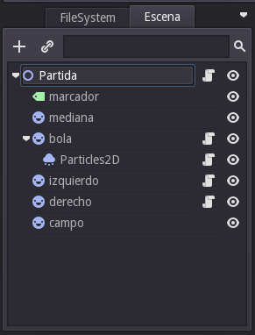
Ilustración 32: Árbol de nodos de un juego tipo Pong.
El principio de funcionamiento es simple, como una caja, dentro de una caja, dentro de otra caja…:
- Tenemos un primer elemento que llamamos raíz o root. Este elemento tiene propiedades, como por ejemplo la posición.
- Este elemento puede contener otros a su vez. Los cuales serán considerados sus hijos. Como norma general los hijos heredaran propiedades de su progenitor, pero también pueden tener los valores personalizados.

En el editor, la pestaña Escena muestra los nodos en estructura de árbol de la escena actual. Para facilitar el desarrollo, Godot tiene muchos nodos especializados que tendrán métodos y propiedades específicas. Por ejemplo está el Nodo Sprite para añadir una imagen o el Nodo AnimatedSprite, que almacena varias imágenes, utilizables en una animación. También tenemos el Nodo SamplePlayer para reproducir sonidos junto con el Nodo SpatialSamplePlayer para reproducir teniendo en cuenta la posición de la cámara respecto al sonido.
Algunos nodos son específicos de juegos en 2D mientras que otros son para 3D. Un apunte interesante es que todos estos nodos contienen propiedades que pueden ser editadas o bien mediante la pestaña del Inspector o por código, incluso por código sin ser en tiempo de ejecución. Lo que permite crear plugins y extensiones para Godot, utilizando el propio editor.
Estos nodos pueden ser vistos como bloques de juego predefinidos sin necesidad de que los programemos nosotros desde cero. Combinarlos permite obtener comportamientos complejos partiendo de objetos simples. Por supuesto requiere cierto tiempo conocerlos todos y aprender como se pueden combinar, pero casi a todos los juegos les basta con solo una parte.
Las características de un nodo se podrían definir en:
- Un nodo tiene unas propiedades editables en relación a su tipo.
- El nombre de un nodo puede ser usado para identificarlo.
- Un nodo esta situado en el node_tree y tendrá un progenitor, menos el nodo raíz o root, y un numero de hijos.
- Un nodo es extensible.
- Un nodo es programable vía scripts y puede recibir eventos.
Para muchos de nosotros (la frase no es mía, pero me sumo) la parte mas complicada de aprender a utilizar nodos es tomar decisiones: ¿Cómo componer el árbol de nodos para obtener el resultado que quiero? Estas decisiones hay que basarlas primero en el propio diseño de nuestro juego y solo entonces implementarlas en el proyecto. Para hacerlo, un buen conocimiento de la arquitectura de Godot resulta de gran ayuda.
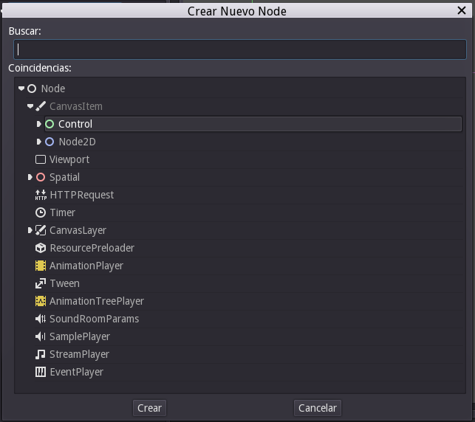
Ilustración 33: Ventana para añadir un nuevo nodo.
Algunos tipos de nodos no trabajaran juntos porque no están diseñados para hacerlo, incluso los que si. Se comportarán de manera diferente según estén colocados en el node_tree. Por ejemplo el orden en el árbol influye, por defecto, en el orden de dibujado de los Sprites y en el de representación del GUI.
Por otro lado Godot es flexible como para poder obtener resultados iguales por varias vías. Esto satura al principio, pero recomiendan empezar con algo que te funcione y refinarlo más adelante, si es necesario, cuando tengas mas experiencia. Aprender haciendo, es de lejos lo mas eficiente.

Escenas.
Si combinar nodos es la parte mas importante del desarrollo en Gotod. ¿por que usar escenas?
De hecho, de lo potente que es el sistema de nodos nos podemos indigestar. Poniendo nodos en nodos en nodos.. acabaremos con un árbol de escena realmente profundo. El riesgo es perdernos en nuestro proyecto con la gran cantidad de ramas que tendremos, para esto están las escenas.
Instanciar escenas será la manera de simplificar el árbol de escena. En Godot una escena NO es un lugar, ni un escenario donde pasan las cosas. Es una combinación de nodos que pueden ser guardadas en disco y podremos reutilizar. En el diseño, utilizaremos escenas para dividir el juego en partes.
Podrían describirse las escenas de esta manera:
- Una escena es un fichero con extensión .scn(binario), .tscn, .xscn o .xml.
- Una escena puede ser instanciada, reutilizada, en otras escenas.
- Una escena contiene nodos, que serán parte del juego completo.

De alguna manera hemos dividido el árbol de nodos en una lista de nodos y escenas instanciadas. Esta lista es mas fácil de organizar y ,al final , el juego acabara con un árbol de escenas qué se comportará como un árbol de nodos. De hecho, lanzar el juego es solo lanzar la escena principal, definida en las Opciones del proyecto.

Un beneficio extra del sistema de escenas es que establece una buena base de trabajo para mejorar el rendimiento. Con la reutilización de escenas, el motor podrá utilizar menos memoria y mejorar la ejecución del runtime.
Esto es solo una aproximación inicial a la optimización, pero si no la hacemos en este punto, resultara difícil mejorar otros aspectos del rendimiento. De hecho, las escenas son el recurso principal que utilizaremos para crear el juego, y vale la pena aprender a utilizarlas correctamente.

Uso de Onready
Cuando tengamos nuestro árbol de escena y hallamos añadido codigo a algunos de los nodos, es posible que guardemos en variables referencias a otras ramas de la escena. El problema que tendremos es que si inicializamos esas variables y los nodos en cuestión todavia no se han cargado obtendremos un fastidioso error. Para solventar este inconveniente, tenemos la palabra reservada onready.
var miLabel  func _ready():  # Puede dar errores si el nodo todavia no se ha cargado.  miLabel = get_node("MiEtiqueta") | Puede sustituirse por:  # Siempre funciona.  onready var miLabel = get_node("MiEtiqueta")  func _ready():  ...

Crear nodos
Para crear nodos por código utilizaremos la función new(), como con cualquier otra clase que necesitemos instanciar. Por ejemplo:
var sprite
func _ready():
sprite = Sprite.new() # Creamos el nuevo objeto.
add_child(sprite) # Lo añadimos como hijo del actual.
Para eliminar un nodo de la memoria, esté o no cargado en el árbol de escena, utilizaremos free().
sprite.free()
Esto liberará también a todos sus hijos, por lo que para “podar” una rama de la escena tan solo es necesario liberar el nodo padre. Sin embargo, debido a la naturaleza multihilo de Godot, existe el inconveniente de que algún hijo pueda estar bloqueado, ejecutando código. Para solventarlo llamaremos a queue_free() en lugar de a free(). De esta manera nos aseguramos que todos los hijos serán eliminados en cuanto estén inactivos.
sprite.queue_free()

Cargar recursos
Para cargar un recurso del disco podemos utilizar las funciones de load y preload. Dependiendo si queremos hacerlo en tiempo de ejecución o cuando se procese el script. Esto devolverá un objeto con el recurso, listo para ser asignado donde necesitemos.

Cargar escenas
El proceso de cargar un grupo de nodos, o escena se realiza en dos paso. Primero cargamos el recurso desde el disco utilizando load() o preload(). Esto nos da un objeto tipo “escena empaquetada” o PackedScene. El segundo paso será desempaquetarla y asignarla a un nodo del árbol de escena.
var scene = load("res://miEscena.scn") # Cargará el recurso en ese punto.
o
var scene = preload("res://miEscena.scn") # Cargará el recurso al cargar el script.

var nodo = scene.instance() # Lo desempaquetamos.
add_child(nodo) # Se añade como hijo del actual.
La ventaja de hacerlo en dos pasos, es que la escena empaquetada queda siempre lista en memoria para crear todas las instancias que necesitemos haciendo el proceso mas eficiente.

El árbol de escena
Hasta ahora hemos hablado de los nodos y de como se vuelven activos al entrar en la escena, pero ¿Qué es el árbol de escena?
Es una clase especial que se carga al iniciar la reproducción del juego y contiene nodos y datos de utilidad, como:
- El Viewport raíz o “root”. Al que son añadidas las escenas, como hijas, para activarse.
- Información sobre los grupos y los métodos para operar con ellos.
- Estados globales sobre el estado de la pausa, salida del programa, etc
Para que un nodo se active, tiene que ser añadido al árbol de escena.
El Viewport raíz es siempre el padre de toda la escena y mostrará por pantalla todos los nodos representables que englobe, podemos obtener una referencia a el por código de esta manera:
get_tree().get_root() # Acceso mediante funciones.
o
get_node("/root") # Acceso mediante su ruta absoluta.
Mientras que podemos crear otros Viewports, como por ejemplo para un juego multijugador con pantalla dividida, la raíz es la única que siempre estará creada por defecto, pues acompaña al árbol de escena.

Salir del juego
Cuando el usuario cierre la ventana de juego, ya sea mediante el aspa o una combinación de teclas en una plataforma de escritorio o pulsando atrás en un sistema operativo móvil, se finalizara la ejecución. Normalmente en la aplicaciones móviles no desearemos este comportamiento por lo que puede cambiarse con la sentencia:
get_tree().set_auto_accept_quit(false)
Para salir manualmente podemos utilizar:
get_tree().quit()

Funciones virtuales
Los nodos proporcionan muchas funciones virtuales. Se las denomina así por qué solo se llamarán si están implementadas en el código. Podemos imaginar como si la ejecución fuera “desplazándose” por las funciones virtuales de cada nodo del árbol de escena.
Las más importantes son:
- _init():
Constructor de clase.
- _enter_tree():
Cuando un nodo entra en escena se vuelve “activo” y se llama a esta función. Los nodos hijos no se han activado todavía.
- _ready():
Esta función se llama cuando todos los nodos hijos se han activado.
- _exit_tree():
Cuando el nodo sale del arbol de escena se ejecuta esta función. En este punto todos los nodos hijos ya han sido eliminados.
- _process(delta):
Si se ha activado, con set_process(true), esta función es llamada en cada “frame” del juego, delta es el tiempo transcurrido desde el último frame.
- _fixed_process(delta):
Similar a la anterior, pero se ejecuta en el ciclo del motor de físicas. Si queremos alterar fuerzas y movimientos para objetos que interactúen con este subsitema, es recomendable utilizar esta función en vez de _process.
- _paused():
Es llamada cuando el juego entra en el estado de pausa. Tras esta llamada no se recibirá ninguna más hasta que se reanude el juego.
- _unpaused():
Cuando se despausa el juego, todos los nodos que la implementen, ejecutarán esta función.

Cuando “nace” una escena, ya sea cargada desde disco o creada por código, su nodo raíz se añadirá como hijo del Viewport raíz. Todos sus nodos recibirán la notificación de que han entrado en el árbol (llamada a _enter_tree) en orden descendente (primero los padres). Cuando un nodo ha cargado todos sus hijos, se declara listo (llamada a _ready). Como es lógico los primeros que cumplen esta condición serán los hijos. Por último, cuando un nodo es liberado recibe la notificación de que ha sido sacado del árbol (llamada a _exit_tree) en orden ascendente (primero los hijos).
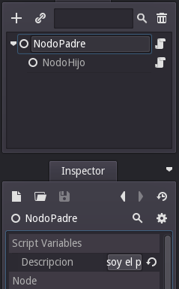
Ilustración 34: Árbol de escena, demostración de funciones virtuales.
Vamos a comprobar mediante un ejemplo, como seria el orden de ejecución de dos nodos anidados:

Ambos nodos comparten el mismo script. Cada uno una instancia diferente.
extends Node
export var descripcion = ""

func _init():
# Constructor de la clase.
# No tenemos acceso a los datos del nodo.
mostrar("_init")

func _enter_tree():
mostrar("_enter_tree")

func _ready():
mostrar("_ready")
if (descripcion == "soy el padre"):
mostrar("get_tree().quit()")
get_tree().quit()

func _exit_tree():
mostrar("_exit_tree")

func mostrar(p):
print("Nodo: ",get_name(),", ",descripcion,", llamando a ",p)
Salida:
Nodo: , , llamando a _init
Nodo: , , llamando a _init
Nodo: NodoPadre, soy el padre, llamando a _enter_tree
Nodo: NodoHijo, soy el hijo, llamando a _enter_tree
Nodo: NodoHijo, soy el hijo, llamando a _ready
Nodo: NodoPadre, soy el padre, llamando a _ready

Nodo: NodoPadre, soy el padre, llamando a get_tree().quit()

Nodo: NodoHijo, soy el hijo, llamando a _exit_tree
Nodo: NodoPadre, soy el padre, llamando a _exit_tree
Podemos observar como va avanzando la ejecución, primero llamando a los constructores de la clase en orden descendente, antes de entrar en escena. Luego continua entrando ya en escena, también en orden padre a hijo.
Una vez estén todos añadidos al árbol. Se empieza a llamar a la función _ready de “abajo a arriba”. Cuando se alcanza la última llamada, la del nodo padre, llamamos a la salida del programa. Y se empieza a llamar al método _exit_tree, desde los hijos hacia los padres.

Al añadir un NodoSubHijo a NodoHijo, obtendríamos esta salida:
Nodo: , , llamando a _init # Constructores.
Nodo: , , llamando a _init
Nodo: , , llamando a _init

Nodo: NodoPadre, soy el padre, llamando a _enter_tree # Entrada al árbol.
Nodo: NodoHijo, soy el hijo, llamando a _enter_tree
Nodo: NodoSubHijo, soy el subhijo, llamando a _enter_tree

Nodo: NodoSubHijo, soy el subhijo, llamando a _ready # Listos!.
Nodo: NodoHijo, soy el hijo, llamando a _ready
Nodo: NodoPadre, soy el padre, llamando a _ready
# Aquí estaria la ejecución normal del juego.
Nodo: NodoPadre, soy el padre, llamando a get_tree().quit() # Salir.

Nodo: NodoSubHijo, soy el subhijo, llamando a _exit_tree # Finalizar los nodos.
Nodo: NodoHijo, soy el hijo, llamando a _exit_tree
Nodo: NodoPadre, soy el padre, llamando a _exit_tree
Puedes consultar este ejemplo en el proyecto "Ejemplos Varios: ej_scripting/cicloVida".

Process
Hay dos maneras de ejecutar código en cada imagen del juego: _process y _fixed_process. Por la que optemos depende de si vamos a interactuar con el motor de físicas o no, debido que este último se ejecuta en un hilo separado. Para activar cada una debemos indicarlo ejecutando:
set_process(true)
o
set_fixed_process(true)
Una vez hecho esto, podremos utilizar el parámetro delta de la función para ajustarnos al tiempo que ha transcurrido desde la última imagen. De esta manera el juego siempre se reproducirá a la misma velocidad, independientemente de la cantidad de imágenes por segundo que sea capaz de ofrecer la plataforma.
Por ejemplo si movemos un objeto a una velocidad de 5 pixels por segundo en horizontal y 2 en vertical, el código seria el siguiente:
# Velocidad en pixels por segundo, para cada componente. X=5 e Y=2
var vel = Vector2(5,2)

func _ready():
# Activamos el "procesado".
set_process(true)

func _process(delta):
# Obtenemos la posición actual.
var pos = get_pos()
# Al multiplicar la velocidad por delta, que es el nº de segundos transcurridos, obtenemos el desplazamiento en ese tiempo.
pos += vel*delta
# Aplicamos la nueva posición.
set_pos(pos)
Por el momento será suficiente con _process, veremos _fixed_process junto con el motor de física.

Singletons
Los Singleton son instancias únicas de una clase. Nos permiten tener un espacio global accesible por todos los nodos, que podremos utilizar para pasar información entre los cambios de escena.
Una vez creado el fichero con la clase en el editor. Podemos abrir el menú de ajustes del proyecto y asignarlo en la pestaña AutoLoad, para que siempre esté cargado.
Tanto los Singletons como la escena son hijos de “root”, pero la escena siempre será cargada al final, lo que significa que siempre será el último hijo de “root” .
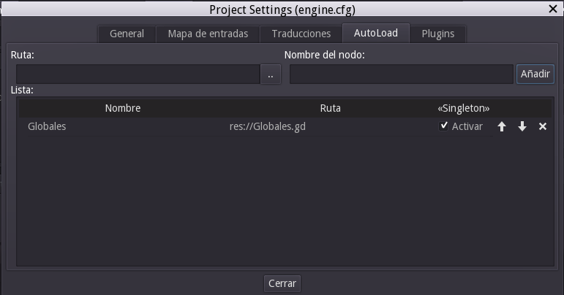
Ilustración 35: Administración de Singletons.
Para acceder a las variables y métodos de un Singleton, primero debemos obtener su nodo:
var variablesGlobales = get_node("/root/Globales")
Puedes consultar un ejemplo de Singleton en el proyecto "Ejemplos Varios: Auxiliares/ControlesGenerales.gd".

Cambiar de escena
El contenido de nuestra clase Globales.gd, sera el siguiente:
extends Node # Ha de extender de Node para cargarse como Singleton.

var escenaActual = null

func _ready():
# Almacenamos un acceso rápido a root.
var root = get_tree().get_root()
# Asignamos la escena actual a la variable.
escenaActual = root.get_child( root.get_child_count()-1 )

func cambiarEscena(ruta):
# Esta función será llamada por una señal de la escena, solicitando el cambio.
# Eliminar la escena actual en este punto puede causar fallos al estar en ejecución,
# por lo que llamaremos a _cambiarEscenaAplazada en modo deferred, para que se
# ejecute cuando acabe la ejecución pendiente.
call_deferred("_cambiarEscenaAplazada",ruta)

func cambiarEscenaAplazada(ruta):
# Libera la escena actual.
escenaActual.free()

# Carga la nueva escena.
var s = ResourceLoader.load(ruta)
# Y la instancia
escenaActual = s.instance()

# La añadimos como hija de root.
get_tree().get_root().add_child(escenaActual)
# Opcional, para hacerlo compatible con la API SceneTree.change_scene()
get_tree().set_current_scene(escenaActual)

Como mencionamos en los comentarios, hacemos uso de call_deferred para hacer que nuestra función se ejecute cuando sea seguro eliminar los nodos de la escena anterior. Para invocar el cambio de escena, utilizaremos la siguiente sentencia:
get_node("/root/Globales").cambiarEscena("res://Nivel_08.scn")

Sistema de ficheros y carpeta de usuario
Para referenciar a fuentes externas que no estén incluidos en la escena, Godot utiliza un sistema de ficheros virtual, con el prefijo “res://”. Que apunta a la raíz de la carpeta del Proyecto (el que contiene engine.cfg) y puede usarse para acceder a toda la estructura de directorios del juego. Esto es necesario puesto que las rutas absolutas no son multiplataforma.
Este sistema virtual utiliza el formato Unix con delimitadores /. Y se adapta al de Windows de manera que:
C:\Mis Documentos\Proyecto HolaMundo\master\gfx\jugador.png para el funcionamiento del juego será res://gfx/jugador.png

En el editor, la pestaña de FileSystem muestra los recursos y su vista previa. Ofreciendo varias opciones con el menú contextual del recurso para mover, renombrar, ver usuarios del recurso, etc..
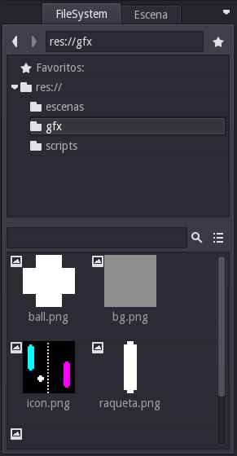
Ilustración 36: Estructura de carpetas interna.

Almacenar los recursos en un fichero externo los hace mas fáciles de actualizar. Pues Godot los cargara dinamicamente. Modificar el fichero modificará inmediatamente el juego (recargar la escena, si la tuviésemos abierta, sigue siendo necesario para ver los cambios en el editor). Cada miembro del equipo puede trabajar sin interferir con los otros. Los recursos se pueden cargar desde el Gui del editor o desde código. En ambos casos han de estar en el directorio de proyecto para ser accesibles desde res://
Almacenarlos dentro de la escena tiene sentido para partes que sean inseparables y que no se vallan a actualizar a menudo.

Señales
La señales se utilizan principalmente con los nodos del Gui, aunque otros nodos también pueden usarlas. Las señales se emiten cuando ocurre algún evento y pueden ser conectadas a cualquier función de cualquier instancia de un script.
Podemos asociar una señal a una función mediante el editor, en la pestaña Nodo, o mediante código. Siempre será una operación en dos pasos. La asociación y la creación de la función que recoge la señal.
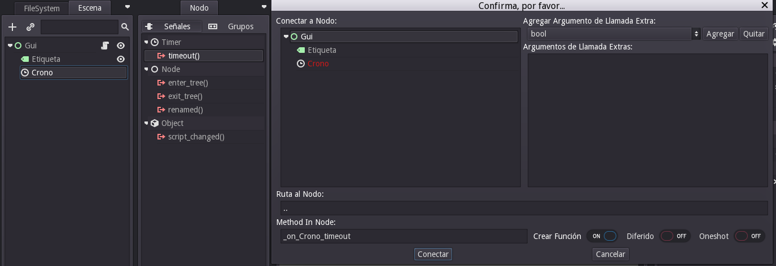
Ilustración 37: Conectar señales.
Para hacerlo con el editor seleccionamos el nodo que generará la señal, abrimos Nodo y hacemos doble click sobre la señal que necesitemos. Se abrirá el diálogo de confirmación. En él seleccionaremos el nodo donde está el script que recogerá la señal, puede ser cualquier nodo de la escena, incluso el mismo generador. El nombre del método, si no existe en el script objetivo, se creará.
Hacerlo vía código es más rápido, y será la única manera de la que dispongamos si los nodos implicados se han creado en tiempo de ejecución y no en el editor. Volvamos al ejemplo del hola mundo. Para conectar el crono al script utilizamos el editor. Para enlazarlo mediante código, simplemente añadiríamos esta linea al _ready()

get_node("Crono").connect("timeout",self,"_on_Crono_timeout")

Lo que hacemos es llamar al método conect() del nodo Crono, especificar el evento que nos interesa, timeout(), el nodo que atenderá el evento (self, significa el mismo nodo del script) y por último la función a llamar.
Una vez asociada la señal mediante el código, podemos volver a la pestaña Nodo, seleccionar el evento timeout() y Desconectarlo.

Mapa de entradas
Para poder interactuar con el juego necesitamos poder escuchar a los dispositivos de entrada. En Godot tenemos dos formas de conseguirlo. La más potente consiste en utilizar la clase InputEvent, la cual nos permite acceder a toda la información del evento, ya sea en un ratón, joystyck o teclado. La segunda es hacerlo mediante las acciones, esto tiene la ventaja que podremos asignar unas entradas a las acciones y luego solo estar pendiente de cuando ocurre tal o cual acción. Otra ventaja añadida es que podremos cambiar las asignaciones en tiempo de ejecución, esto nos ahorra mucho trabajo en la gestión de los controles de juego.
Para comprobar si ha sucedido una acción llamaremos a Input.is_action_pressed()
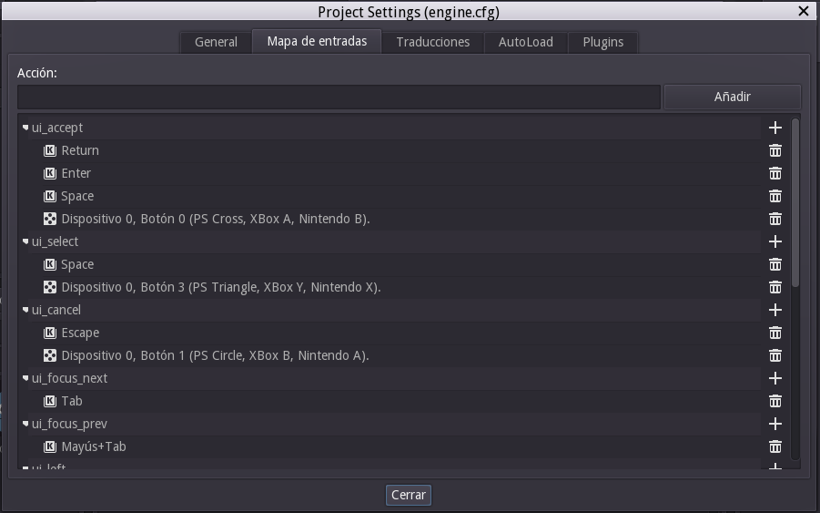
Ilustración 38: Ventana de configuración de Acciones de Teclado.
Para añadir nuevas acciones o configurar las predeterminadas abriremos los ajustes del proyecto, y en la pestaña Mapa de entradas podremos escribir el nombre de la acción y asignarle un control.
if (Input.is_action_pressed("ui_cancel"):
print("Se ha pulsado Cancelar")

Para obtener la posición del cursor del ratón utilizaremos:
get_viewport().get_mouse_pos()

Grupos
Los nodos pueden añadirse a grupos para facilitar su gestión. Funcionan de manera similar a unas etiquetas, pudiendo asignar tantas como necesitemos.
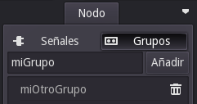
Ilustración 39: Gestión de grupos.
Como es habitual, se pueden gestionar mediante los menús del editor o mediante código, ofreciendo esta última opción, más versatilidad. Para hacerlo gráficamente tenemos que acceder a la pestaña Nodo y luego seleccionar el botón de Grupos. Podremos añadir nuevos y borrar los existentes, para ese nodo concreto.
Hacerlo por código es sencillo, utilizaremos la función add_to_group.
add_to_group("miGrupo")
Podemos invocar una función de los objetos del grupo con:
get_tree().call_group(0,"miGrupo","miFuncion")
También es posible obtener todos los nodos pertenecientes a un grupo:
get_tree().get_nodes_in_group("miGrupo")

Resoluciones multiplataforma
A diferencia de otros entornos de desarrollo, donde tenemos que crear los recursos gráficos en varias resoluciones para adaptarse a los variopintos dispositivos, en Godot utilizaremos una resolución base y a partir de ella gestionaremos los diferentes aspectos de pantalla.
Para establecer la resolución base accederemos a las propiedades del proyecto y en la sección display, podemos modificar las propiedades height (alto) y width (ancho). Así como si deseamos que la aplicación se ejecute a pantalla completa con fullscreen.
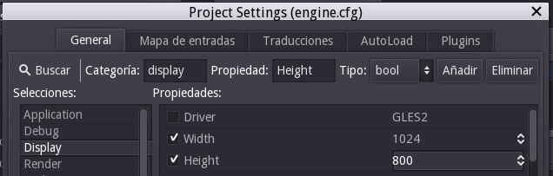
Ilustración 40: Ajustes de resolución del proyecto.
Es importante comprender como afectan estos ajustes a la ejecución de nuestro juego:
En plataformas de escritorio, se creará la ventana con la resolución especificada. Si hemos seleccionado pantalla completa, se establecerá esa resolución de pantalla, si fallara se reduciría hasta una válida.
En móviles, consolas de videojuego y plataformas con una resolución fija. Estos ajustes serán ignorados y se establecerá la resolución nativa. Para lidiar con esta contingencia Godot dispone de mecanismos para controlar como se escalará y deformará la pantalla.

Escalado y aspecto
Debido al gran numero de pantallas y densidades de pixels existentes resulta muy trabajoso administrar las resoluciones, incluso aunque solo lo hagamos para una muestra representativa de los dispositivos en el mercado. Para tratar con este problema tenemos la clase Viewport. Que tiene varias funciones para gestionar el escalado, y el elemento raíz de una escena siempre es una instancia de esta clase. Aunque la forma más sencilla de hacerlo es utilizando las propiedades del proyecto. Donde tenemos, en la pestaña de display, las propiedades strech_mode y strech_aspect.

Modo de funcionamiento
Tenemos tres opciones para el Modo:
- Deshabilitado: Cuanto más grande sea la ventana o pantalla, mas grande será la resolución del juego.
- 2D: En este modo la resolución especificada en los ajustes del proyecto, se estirará hasta rellenar completamente la ventana. La imagen 3D se mostrará a la resolución máxima, al igual que la 2D, pero esta última se agrandará.
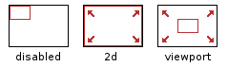
Ilustración 41: Comparativa de aspectos de pantalla.
- Viewport: El comportamiento interno del juego utilizará la resolución de los ajustes y luego esa imagen generada en el Viewport será reescalada a la resolución de la ventana. Esto permite utilizar una resolución menor para favorecer el rendimiento del juego.

Control de aspecto
El aspecto es lo que determina si obtendremos una imagen distorsionada o con unas franjas de ajuste, al utilizar resoluciones con diferentes proporciones que la de las propiedades del proyecto. Podemos seleccionar una de las cuatro opciones:
- Ignorar: Estirará la imagen para adaptarla a la resolución de presentación.
- Mantener (Keep): Mantiene las proporciones colocando bandas negras en los bordes donde sea necesario.
- Mantener Ancho (Keep Width): Mantiene las proporciones pero si la pantalla es mas alta, se mostrará mas contenido en vertical. Podemos imaginar que funciona fijando un ancho máximo que alcanzará el contenido. Puede ser una buena opción para interfaces que anclen controles en la parte baja de la pantalla.
- Mantener Alto (Keep Height): Similar a la anterior pero para la componente horizontal. Si la pantalla es más ancha, se ampliara la vista horizontalmente. Útil para juegos de plataformas.
Puedes ver, con capturas de pantalla, como afectan las diferentes configuraciones en el Anexo 1. Resoluciones y escalado. Que han sido generadas del proyecto de ejemplo "Prueba Resoluciones". Te animo a que lo abras y pruebes con diferentes valores.

Metodología
Según el equipo de desarrollo de Godot, para lidiar con la cuestión de las resoluciones podemos seguir estos pasos:
- Elije una resolución base para el juego. Ten en cuenta que a más resolución mas grandes serán tus gráficos y más memoria ocuparán.
- Utiliza las opciones de escalado y aspecto que se ajusten a el proyecto.
- Establece una resolución mínima para poder jugar.
- Configura anclas y margenes de los controles a los que afecten los cambios de tamaño.

Capas de presentación y puntos de vista
Las Clases que se dibujan en dos dimensiones, como Node2d o Control heredan de CanvasItem. Esta clase puede organizarse en árbol de manera que su posición, rotación y escala (Transform) se hereden de padres a hijos, moviendo el primero los segundos lo hará también.
Estos nodos serán hijos de un Viewport que es el que los pintará en pantalla. El Viewport tiene un atributo llamado canvas_transform que define el desplazamiento, rotación y escala de todos los Canvasitem que se ahíjan a ese Viewport. Lo cual es muy útil para realizar desplazamientos o scroll, ya que es más fácil y rápido modificar esta propiedad que mover todos los objetos.
Lo visto proporciona mucha funcionalidad, pero hay casos en los que no queremos mover todos los objetos de una escena, o por lo menos no todos a la misma velocidad, como en los casos de la interfaz de usuario o los fondos “Parallax” que se desplazan a diferentes velocidades para crear un efecto de profundidad.
La clase CanvasLayer es la encargada de proporcionarnos capas adicionales de representación en dos dimensiones. Todos sus hijos se dibujaran en dicha capa, la cual, dependiendo de su propiedad index, se representara por encima de la capa por defecto con valores mayores que 0. Y por debajo con los menores. Cada capa mantiene su propia Transformación (Transform) lo que permite que el escenario se desplace mientras que la capa de interfaz permanezca estática.
Aunque normalmente los nodos en dos dimensiones se dibujan siguiendo el orden que tienen en el árbol de escena, con los CanvasLayer no ocurre esto, por lo que pueden ser instanciados en la rama de la escena donde sean necesarios. Ante la idea de utilizar las capas para organizar el orden en el que se dibujan los elementos de, por ejemplo, un personaje en la escena, tenemos que tener presente que contamos también con el atributo z. Que modifica dicho comportamiento independientemente del orden del árbol de escena.
Para consultar todas las posibilidades que tiene el uso de Viewports, como multicámara, capturar la pantalla, etc.. Puedes consultar la documentación oficial. https://godot.readthedocs.io/en/stable/learning/features/viewports/viewports.html#viewports

Sistemas de coordenadas
A la hora de trabajar con coordenadas, tenemos varios sistemas de referencias a nuestra disposición. Por un lado siempre podremos referirnos a las coordenadas absolutas de pantalla, pero cuando intervienen rotaciones, escalados y el anidamiento de varios CanvasItem, se puede complicar. Por lo que disponemos de funciones para lidiar con este problema.
Las llamadas a get_pos() y get_rot() devolverán valores en las coordenadas locales del nodo. Por el contrario get_global_pos() y get_globla_rot() lo harán en coordenadas globales de la pantalla. También podemos utilizar la propiedad transform para realizar multitud de operaciones de manera rápida, como un desplazamiento lateral:
var velocidad = 5
var dir = get_transform().basis.x # Eje X es el lateral.
var movimiento = dir * velocidad
var pos = get_translation()
set_translation(pos + movimiento) # Establecemos la nueva transformación.
La propiedad transform de un objeto CanvasItem, nos va a permitir utilizar “trucos” de la matemática de vectores para solventar problemas complejos, como por ejemplo si un Objeto “ve” a otro. Entraremos en detalles en el siguiente cápitulo.
Puedes aprender sobre la matemática de vectores y su utilización en Godot en: http://docs.godotengine.org/en/2.1/learning/features/math/vector_math.html y en http://docs.godotengine.org/en/2.1/learning/features/math/matrices_and_transforms.html

Sumario
IV.Conceptos básicos y filosofía de funcionamiento. 61
Nodos y escenas 62
Nodos. 62
Escenas. 63
Uso de Onready 64
Crear nodos 64
Cargar recursos 64
Cargar escenas 65
El árbol de escena 65
Salir del juego 65
Funciones virtuales 66
Singletons 69
Cambiar de escena 70
Sistema de ficheros y carpeta de usuario 70
Señales 71
Mapa de entradas 72
Grupos 73
Resoluciones multiplataforma 73
Escalado y aspecto 74
Modo de funcionamiento 74
Control de aspecto 74
Metodología 75
Capas de presentación y puntos de vista 75
Sistemas de coordenadas 76

Índice de ilustraciones
Ilustración 32: Árbol de nodos de un juego tipo Pong. 62
Ilustración 33: Ventana para añadir un nuevo nodo. 63
Ilustración 34: Árbol de escena, demostración de funciones virtuales. 66
Ilustración 35: Administración de Singletons. 69
Ilustración 36: Estructura de carpetas interna. 71
Ilustración 37: Conectar señales. 71
Ilustración 38: Ventana de configuración de Acciones de Teclado. 72
Ilustración 39: Gestión de grupos. 73
Ilustración 40: Ajustes de resolución del proyecto. 73
Ilustración 41: Comparativa de aspectos de pantalla. 74

Los Nodos.
Proyecto final del ciclo formativo de grado superior en
Desarrollo de Aplicaciones Multiplataforma.
Cursado en el I.E.S. Augustóbriga
Navalmoral de la Mata, Cáceres.
Diciembre 2017

Por Eugenio Hugo Salgüero Jáñez.

Introducción
Como hemos dicho anteriormente, la filosofía de trabajo en este motor es combinar las funcionalidades de las diferentes Clases de Nodos, en una estructura que llamaremos Escena, con el propósito de obtener el comportamiento que buscamos. A parte de la funcionalidad intrínseca de cada clase, tendremos que utilizar un lenguaje de Script, para programar los comportamientos específicos de nuestro juego. Por ejemplo, aunque se proporciona el Nodo Camara2D, que automáticamente mostrará por pantalla su porción de mundo y tiene mecanismos para seguir a un objeto dentro de él, tendremos que programar los cambios de foco y los movimientos personalizados.
A lo largo de este capítulo vamos a presentar algunos de los nodos con los que contamos. Para ilustrar mejor su uso tenemos el proyecto “Ejemplos Varios” donde se encuentran, ordenados por carpetas, las escenas que veremos a continuación.

Clase CanvasItem
Es una clase abstracta de la que heredan las clases Control, Node2D y Viewport. Contiene funciones para dibujar primitivas y la transformación espacial del nodo.
Su documentación oficial se encuentra en: http://docs.godotengine.org/en/2.1/classes/class_canvasitem.html

Transform y matemática de vectores
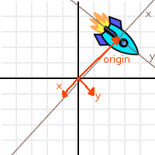
Ilustración 42: Transform
La propiedad Transform de un nodo CanvasItem es un objeto de tipo Matrix32. Como vimos, se compone de tres Vector2 ( x, y, origen). Con estos valores podemos definir: La Posición, la Rotación y el Desplazamiento de un elemento.
Ya sabemos obtener la posición y la rotación de un elemento en 2D, la escala se obtiene de manera similar, utilizando get_scale() y set_scale(). Aunque podemos basarnos en estas funciones para diseñar un algoritmo de movimiento. Resulta mucho mas potente utilizar una serie de técnicas del campo de la matemática de vectores. Estos, se explican en una sección dedicada en la documentación oficial. Pero vamos a extraer los conocimientos más importantes y explicar su utilización práctica.

- Podemos realizar operaciones con los objetos Vector2, como sumas y multiplicaciones.
var v = Vector2( 0, 8 )
var v2 = Vector2( 6, 5 )
var v3 = v + v2
- Para girar un vector 90 grados se puede hacer intercambiando sus componenes X e Y.
# Giro derecha (horario)
var vDer = Vector2( v.y, -v.x )
# Giro izquierda (anti-horario)
var vIzq = Vector2( -v.y, v.x )
- Un vector Unidad o normalizado es aquel que tiene una longitud de 1.
var vNorm = v.normalized()

- El producto escalar entre dos vectores es la suma de multiplicar sus componentes. También se le denomina producto punto, o dot.
var escalar = v.dot( v2 )
Tiene aplicaciones muy prácticas como resolver el encaramiento entre dos vectores. Lo podemos ver graficamente en esta imágen de la documentación oficial.
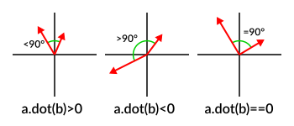
Ilustración 43: Referencia del producto escalar.
- Si realizamos el producto escalar de vectores unidad obtendremos la función del coseno. De esta manera podemos calcular el ángulo entre dos vectores de la siguiente manera:

var anguloRadianes = acos( v.dot(v2) )
- La matriz identidad es el valor por defecto de la propiedad transform. Esto es:
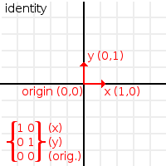
Ilustración 44: Matriz Identidad.
- La matriz Basis se forma por los vectores X e Y, y no tiene en cuenta la traslación (Origen), por lo que solamente almacena rotación y escalado.
- Para convertir una coordenada establecida con la matriz identidad (en el editor) a su correspondiente del objeto transformado (desplazado, rotado .. ) podemos utilizar la función xform().

var matriz = Matrix32()
var nuevaPos = matriz.xform( Vector2( 5, 7 ) )
- Para conseguir lo opuesto, tenemos que utilizar xform_inv().
- Disponemos de las funciones Matrix32.translated(), Matrix32.rotated() y Matrix32.scaled() para modificar una transform en sus coordenadas locales.
- Podemos encadenar las transformaciones, pero aplicando siempre el orden inverso (esto es así por convención), pues la multiplicación en matices no es conmutativa. No acabaremos en el mismo sitio si avanzamos y luego giramos que a la inversa.
var final = segundaTransformacion * primeraTransformacion
Para obtener la transformación global:
var xFormGlobal = matrizAbuelo + ( matrizPadre + matrizHijo )
Puedes consultar la explicación detallada en:
http://docs.godotengine.org/en/2.1/learning/features/math/vector_math.html y http://docs.godotengine.org/en/2.1/learning/features/math/matrices_and_transforms.html

Nodos “Control”
Este es el nodo, que hereda de CanvasItem, es la base para modelar la Interfaz de Usuario o (GUI) por sus siglas en inglés. De el heredan desde los simples botones y etiquetas hasta los complejos GraphEdit. Veamos sus propiedades comunes mas interesantes.
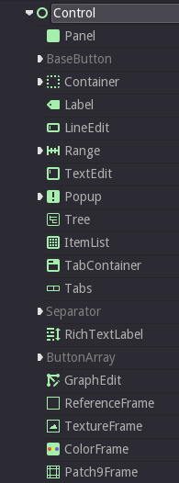
Ilustración 45: Muestra de los Nodos Control
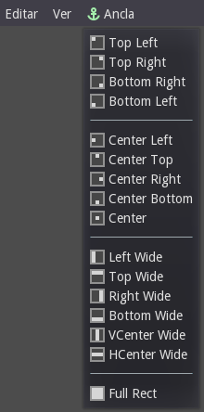
Ilustración 46: Desplegable de anclado.

Anchor y Margin
Todos los controles tienen esta propiedad, que sirve para anclarlos a las zonas de la pantalla o a otros controles. Al tener la posibilidad de escalar el resultado final a las diferentes pantallas, necesitamos indicar de alguna manera donde queremos que permanezcan los elementos de la interfaz y que tamaño han de mantener aunque se aumente la resolución o cambie el tamaño del control padre.
Tenemos cuatro valores para las anclas o Anchor; Izquierda (Left), arriba(Top), derecha (Right), abajo (Bottom). Que corresponden con los bordes del control que anclaremos. En cada uno podemos seleccionar:
- Principio (Begin): Esquina superior izquierda.
- Final (End): Esquina inferior derecha.
- Centro (Center): Coordenada central, en formato de pixels.
- Ratio (Ratio): Coordenada central, en formato real con rango de -1 a +1.
Estas anclas tienen efecto en la propiedad Margin, que es la que guarda el valor de desplazamiento de ese borde en relación con el ancla.
Otra manera de gestionarlo es mediante la opción Ancla, en el menú de la zona de edición. Tras seleccionar la opción del desplegable, estableceremos el valor en los campos de los márgenes.
Dentro del proyecto “Ejemplos Varios: ej_Interfaz/anclas" hay un ejemplo de posicionamiento por anclas y márgenes.

Estilos
Los controles pueden cambiar su aspecto mediante los temas, pero también, cada tipo de nodo dispone de atributos para cambiar aspectos concretos de su funcionamiento, como la fuente para los textos o el fondo para los paneles. A menudo resulta más cómodo y rápido cambiar las cosas en este punto, pero al utilizar los temas, nos aseguraremos de que los cambios sean propagados por todos nuestros controles, mientras que si lo hacemos en el atributo hemos de ir elemento por elemento.

Nodos de Texto
Dentro de esta categoría tenemos las etiquetas Label y RichTextLabel, para mostrar textos. Y LineEdit y TextEdit para introducirlos, que comparten métodos comunes para editar y consular el contenido.
Mientras que Label y LineEdit son las clases “sencillas” con TextEdit obtendremos un editor de textos con capacidad para resaltar sintaxis, autocompletar código, establecer puntos de ruptura, etc.. Con RichTextLabel podremos darle formato al texto e insertar imágenes y enlaces html.
Los métodos get_text() y set_text() son comunes a estos controles, aunque no será suficiente con ellos para las funciones mas avanzadas.
Dentro del proyecto “Ejemplos Varios: ej_Interfaz/controles" podemos ver un ejemplo de como acceder y establecer textos cuando pulsamos un botón.

Botones
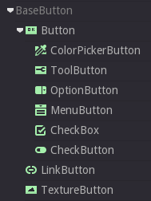
Ilustración 47: Nodos de la clase Button.
Los botones hereden de la clase abstracta BaseButton, y disponemos de los tipos comunes como CheckBox, OptionButton, MenuButton, etc. Los métodos comunes mas importantes son los que controlarán el estado del botón y si está siendo pulsado, set_pressed() y is_pressed(). Para agrupar los CheckBox y CheckButtons, y que ofrezcan una selección excluyente, hay que agruparlos bajo un ButtonGroup y consultar los métodos: get_pressed_button(), get_pressed_button_index() y set_pressed_button()

En “ej_Interfaz/controles" hay una muestra de los diferentes tipos de botones y de como agruparlos.

Contenedores
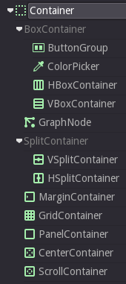
Ilustración 48: Nodos de la clase Container.
Algunos elementos de la clase control pueden modificar la disposición de los hijos para ayudarnos a colocar los elementos en pantalla, de esta manera podremos configurar listas fácilmente con HboxContainer y VboxContainer, rejillas con GridContainer, etc …
Los elementos que se encuentren dentro de los contenedores es posible que no reaccionen a los márgenes y a las anclas, pues es el contenedor el que gestiona su disposición.

Rangos
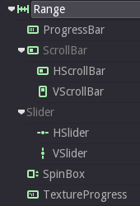
Ilustración 49: Nodos de la clase Range.
Estos controles representan gráficamente valores numéricos, podemos acceder a barras de progreso y de scroll, así como a spiners para introducir los valores.
Sus métodos fundamentales son get_value()y set_value()

Dentro del proyecto de ejemplos, en “ej_Interfaz/controles" tenemos un ejemplo de la clase Range.

Popups
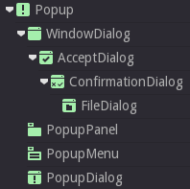
Ilustración 50: Nodos de la clase Popup.
Dentro de la clase Popup tendremos elementos que se muestran flotantes en pantalla, esto puede ser un diálogo de aceptar/cancelar, pero también los son, por ejemplo, los menús contextuales.
Se puede establecer su contenido como con cualquier otro elemento, pero una vez arranque el programa se ocultarán y esperarán la llamada a popup() para mostrarse y ejecutar la señal about_to_show.

Dentro del proyecto “Ejemplos Varios: menuPrincipalz/MenuPrincipal" podemos ver el funcionamiento de tradicional menú superior. Y como utilizar ventanas flotantes.

Nodos “Node2D”
Los nodos descendientes de Node2D son elementos con representación en el mundo de juego en dos dimensiones y junto con el Spatial, padre de los nodos 3D, es de las mas prolíficas del catálogo.
- CanvasModulate nos permitirá tintar toda la escena de un color.
- Particles2D y ParticleAttractor2D son las encargadas del sistema de partículas, generándolas y modificando su trayectoria.
- Sprite y AnimatedSprite pintara imágenes en zonas concretas de la pantalla, son los más utilizados para presentar personajes y elementos del escenario.
- CollisionObject2D junto con CollisionShape2D y CollisionPlygon2D serán utilizadas por la simulación de físicas.
- VisibilityNotifier2D permite tomar medidas cuando un nodo entra o sale del área visible.
- Light2D y LightOccluder2D realizan efectos de iluminación y sombras con gráficos en dos dimensiones.
- Camera2D es la encargada de representar el punto de vista en un entrono 2D.
- TileMap genera un mapa de baldosas, con que podremos diseñar escenarios grandes, de manera modular y optimizada.
- ParallaxLayer se utiliza para cambiar el movimiento relativo de algunas imágenes respecto a la cámara, para conseguir un efecto de profundidad en la escena.
- Joint2D permite enlazar diferentes objetos físicos, permitiendo diferentes grados de libertad, se pueden hacer hasta cuerdas.
- Path2D y PathFollow2D los utilizaremos para establecer rutas fijas para los objetos y Navigation2D junto con NavigationPolygonInstance servirá para el sistema de calculo de rutas integrado en el motor.
Puedes consultar http://docs.godotengine.org/en/2.1/classes/class_node2d.html para una lista completa.

Sprite
Piedra angular de casi todos los juegos en dos dimensiones. La clase Sprite nos va a permitir pintar imágenes en pantalla con unas funciones específicas que nos ayudarán en su posicionamiento, rotación, escalado y animación. Su atributo mas importante es la Texture, que almacena el recurso a representar.
Crear un elemento de juego, aunque no sea muy complejo, puede necesitar de muchas imágenes independientes. Para gestionar mejor los ficheros de recursos, una técnica muy utilizada es la de las hojas de sprites o Spritesheets. Que consiste en agrupar varias imágenes en una sola, y almacenar en el propio Sprite las coordenadas de la Región de la imagen total que se pintará en cada momento. De esta manera podemos reutilizar el mismo recurso para los diferentes partes de un elemento de juego.
Otra de las ayudas con las que contamos es la posibilidad de animar una secuencia de texturas, ya se encuentren en horizontal o vertical. Con las propiedades Vframes o Hframes estableceremos la cantidad de imágenes en la textura y mediante Frame especificamos la mostrada actualmente.
Contamos también con modulate, una propiedad para teñir la textura con el color que deseemos, esto es una forma “barata” de individualizar diferentes Sprites con, por ejemplo el color del jugador.
Dentro de “ej_Node2D/Sprites” tienes una muestra de elementos animados y compuestos por varios Sprites.

Position2D
Es una clase auxiliar para guardar la referencia a un punto dentro de su nodo padre. Nos resultará muy útil para no tener que hacer las transformaciones a mano cuando, por ejemplo, instanciemos un objeto respecto a otro.
Referencia a ejemplo Naves

Particles2D y ParticleAttractor2D
El sistema de partículas integrado en Godot resulta bastante completo en parámetros y eficiente a la hora de representar grandes cantidades de elementos. También podemos animar sus atributos mediante un AnimationPlayer.
En lo referente a la apariencia de las partículas tenemos las mismas opciones que en la clase Sprite, y para el comportamiento contamos con movimientos, rotaciones, cambios de tamaño, etc..
Otro nodo para modificar las partículas es el ParticleAttractor2D, que nos permitirá aplicar campos de fuerza a los emisores que deseemos.
Dentro de “ej_Node2D/particulas2D” puedes ver un pequeño editor para aprender como consultar y modificar el estado de un emisor de partículas y de los campos de fuerza que los afectan.
Este ejemplo tiene algunas técnicas destacables en la manera en la que están enlazados los controles y las partículas. Utilizamos una llamada a call() para llamar a una función pasada por parámetro.

Light2D y LightOccluder2D
Junto con las físicas y las partículas, la iluminación es de las facetas más vistosas en un videojuego, gracias a la iluminación 2D podremos aprovechar estos efectos en nuestro contenido bidimensional y ya no solo en el 3D.
Se basa en dos clases de nodos, el emisor y el oclusor. El primero establece una textura qué será la que aclare la imagen subyacente, el segundo bloqueará el efecto en determinadas zonas y además, creara una sombra calculada respecto al emisor.
Puedes ver un sencillo ejemplo en “ej_Node2D/iluminacion2D”

ParallaxBackground y ParallaxLayer
Para componer un fondo que transmita una sensación de profundidad podemos servirnos de varias capas y desplazarlas mas lentamente conforme se alejan de la cámara, esto generará el efecto que se produce al mirar por la ventanilla de un tren en movimiento. En Godot disponemos de dos nodos para facilitarnos la tarea, un ParallaxBackgroud como padre y los ParallaxLayer que necesitemos como hijos. Dentro de estos últimos añadiremos los TextureFrames o los Sprite para crear el fondo.
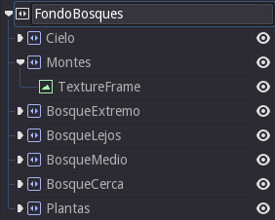
Ilustración 51: Estructura del fondo Parallax.

Ilustración 52: Ejemplo de fondo Parallax.
En la propiedad Scale del ParallaxLayer, se establece la velocidad relativa de cada una de las capas. 1 equivale a un pixel de desplazamiento del fondo por cada pixel de desplazamiento de la cámara.
En el ejemplo se utilizan rangos desde 0.5 para el primer plano, Plantas. Hasta 0.1 para Montes. Cielo es una capa fija que podemos establecer a 0. Hay que tener en cuenta que esto solo afecta al fondo y que el escenario, suele tener una velocidad de 1:1.
Puedes ver el ejemplo en “ej_Node2D/fondoParallax”

TileSet y TileMap
La construcción de escenarios mediante baldosas consiste en la creación de una serie de elementos independientes que luego ensamblaremos como si fuera un puzzle. Esta técnica permite crear niveles de un tamaño considerable, utilizando una cantidad reducida de memoria y gestionando el motor la visibilidad de las teselas.
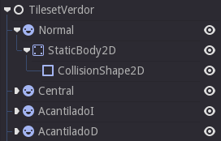
Ilustración 53: Estructura de un TileSet.
El nodo principal es el TileMap, el cual se configura con el tipo de mapeado, el tamaño de la tesela y el conjunto de elementos que las formarán. Podemos optar por un mapeado cuadrado, isométrico o personalizado, pero antes de utilizarlo debemos de construir el TileSet.
Para crear el TileSet utilizaremos un Node, como padre y dendro de él los Sprite que formarán las piezas del puzzle. Anidado con cada uno, podemos añadir las físicas para la detección de colisiones.
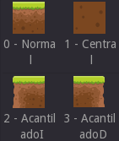
Ilustración 54: Resultado del TileSet.

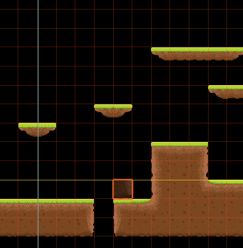
Ilustración 55: Aplicación del TileMap.
Una vez creados los elementos podemos salvar la escena para su posterior edición, pero para poder alimentar un TileMap, necesitamos convertirla a TileSet mediante el menú de Escena/Convertir a.. /TileSet. Trás proporcionar un nombre de fichero tendremos nuestro recurso listo para agregarlo al TileMap.

Puedes ver el ejemplo completo en “ej_Node2D/tileset”. La integración de un fondo Parallax y un TileMap la puedes consultar en “ej_Node2D/nivel”

Sistema de física.
La detección de colisiones entre objetos, su interacción una vez han colisionado y la aplicación de fuerzas externas, como la gravedad, son las principales funciones de un motor de físicas. De todas ellas, la detección de colisiones es la mas exigente respecto a la cantidad de cálculos necesarios por lo que todos los motores utilizan técnicas de optimización que tendremos que respetar para no obtener una merma innecesaria en el rendimiento o directamente que no funcione como queremos.
Podemos clasificar los nodos relacionados con las físicas en tres grupos: Objetos físicos (PhysicsBody2D), Campos de fuerza (Area2D) y Formas de colisión (CollisionShape2D y CollisionPolygon2D)
Tanto los objetos físicos como las áreas, necesitan de un objeto auxiliar que especifique su contorno o su zona de influencia. Este objeto al que podemos llamar Forma de colisión, podemos establecerlo de dos maneras diferentes: Mediante el uso de una forma simple, como un círculo, caja, etc.. o como un polígono ya sea cóncavo o convexo. Una cosa tener en cuenta es que no debemos escalar esta figura, podremos cambiarle el tamaño, pero alterar su scale, especialmente en proporciones diferentes a 1:1, puede resultar en un comportamiento impredecible.
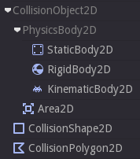
Ilustración 56: Nodos del motor de física.
En cuanto a las áreas, su uso es doble. Por un lado el de detectar la entrada de otras áreas u objetos físicos en ella, generando su correspondiente señal. Por el otro podemos utilizarla para establecer campos de fuerza sobre el resto de objetos físicos.
Estos pueden ser de tres clases diferentes: Cuerpos estáticos (StaticBody2D), Objetos dinámicos (RigidBody2D) y Cinemáticos (KinematicBody2D). Los primeros hemos de emplearlos para elementos que permanezcan fijos en el escenario, no se calcularán nada más que las colisiones y los efectos en los cuerpos que colisionen contra el. Los objetos dinámicos son capaces no solo cambiar su trayectoria y de colisionar con otros sino también de rotar mediante los cálculos del motor. Los objetos cinemáticos son mas parecidos a los estáticos salvo que podremos moverlos, no utilizando fuerzas, si no cálculos preestablecidos como animaciones o por código, esto las hace ideales para personajes de “juegos de plataformas” o incluso plataformas móviles dentro del escenario.
Resumen de elementos del subsistema de físicas:
 | Se puede desplazar en el juego | Tiene cuerpo físico | Detecta colisiones | Al colisionar cambia su dinámica | Función que debemos utilizar para alterar su movimiento | Métodos para el movimiento
StaticBody2D.  Colisionan pero no se desplazan. | No | Si | Si | No | Ninguna | Ninguno
RigidBody2D.  Colisionan y se desplazan mediante el motor. | Si | Si | Si | Si | _fixed_process, _integrate_forces | set_applied_force,  set_applied_torque
KinematicBody2D.  Colisionan pero se desplazan manualmente. | Si | Si | Si | No | _fixed_process | move,  move_and_slide
Area2D.  Informan de la colisión, pero no tienen cuerpo físico. Se utilizan como detectores. | Si | No | Si | No | _process,  _fixed_process | set_pos
CollisionShape2D.  Auxiliar para especificar una forma simple de colisión. | Por sí solas no tienen sentido, se añaden a uno de los nodos anteriores para establecer sus formas de colisión
CollisionPolygon2D.
Auxiliar que especifica un polígono irregular para la colisión.
Tabla 18: Resumen de los elementos del motor de física.

Para profundizar en las diferencias entre un personaje controlado de manera dinámica y otro con cinemática puedes consultar este enlace:
http://docs.godotengine.org/en/2.1/learning/features/physics/kinematic_character_2d.html

Control de personaje
Dentro de los ejemplos oficiales de Godot podemos encontrar las dos maneras de controlar un personaje en un juego de plataformas, en vez de reproducirlos exprofeso para este manual, vamos a comentar sus diferentes aproximaciones al problema:
Cinemático (KinematicBody2D) | Dinámico (RigidBody2D)
Ventajas:  - Mucho control sobre la posición y el movimiento del personaje.  - Funciones de ayuda como move() y move_and_slide() para interaccionar con los objetos físicos.  - Estructura de nodos más sencilla.  Desventajas:  - Hay que codificar todos los movimientos del personaje.  - Hay que controlar la colisión con los elementos del escenario. | Ventajas:  - La interacción física con el resto de objetos es automática.  - Solamente hay que lidiar con la velocidad lineal, no con la posición.  Desventajas:  - Pequeño efecto esporádico de rebote.  - Subir rampas tiende a lanzar al personaje hacia arriba, es necesario un pequeño ajuste para corregirlo.  - Una forma de colisión de tipo Ray, es necesaria para no deslizarnos hacia abajo en las rampas.  - Otros ajustes para eliminar los pequeños errores de precisión de los cálculos físicos.
Estructura de nodos:  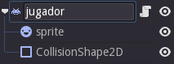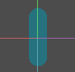  Se compone del gráfico y de la forma de colisión. | Estructura de nodos:  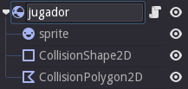  Se compone del gráfico y de dos formas de colisión. Un polígono triangular y la otra es unidireccional, para ajustar la colisión con el suelo.
El cálculo del movimiento se realiza en el código, dentro de _fixed_proces(), ayudado por funciones como move_and_slide() que desplazarán el objeto a una nueva posición, solamente si no se produce una colisión. | El desplazamiento del jugador lo establece el motor de físicas, el control se establece modificando la velocidad lineal del objeto, dentro de _integrate_forces(). Necesita varios ajustes para mitigar la aleatoriedad de las colisiones.
Tabla 19: Comparativa de métodos de control de un personaje.

En este artículo de la web Cocos2D se dan una serie de motivos por los que consideran que no es buena idea utilizar un motor de físicas para los personajes de un juego de estilo plataformas. http://www.learn-cocos2d.com/2013/08/physics-engine-platformer-terrible-idea/

Objetos en el espacio
Utilizar la velocidad lineal para alterar el movimiento de un objeto no permite aprovechar todas las funciones de un motor de física, lo interesante, seria aplicar fuerzas a masas y calcular su comportamiento, para ejemplificarlo vamos a comenzar el diseño de un juego que proporcione un entorno adecuado, con la menor interferencia de fuerzas externas, un sitio como el espacio!
El entorno se ha configurado, en las propiedades del proyecto, con una gravedad por defecto y una amortiguación del movimiento o linear_damp, de cero. En las naves, se ha establecido una de giro, anguar_damp de 0.1, para favorecer el control por parte del jugador.
Desde el punto de vista de los objetos físicos vamos a contar con cuatro tipos de elementos:
- Objetos que se desplazan a voluntad, como las naves.
- Objetos que vagan por el escenario, como asteroides y cometas.<
- Objetos que crean campos de fuerza, como los planetas o las estrellas.
- Objetos que se desplazarán y colisionarán pero sin ser afectados por los campos de fuerza, como los disparos láser.
Para los del primer tipo utilizaremos RigidBody2D junto con sus formas de colisión. Para dotar de funcionalidad a los que necesiten de alguna forma de detección del entorno, les añadiremos Area2D. El movimiento lo implementaremos con los métodos set_applied_force() y para los giros set_applied_torque(). Estas dos funciones aplican una fuerza, lineal o de torsión, constantemente. Son las más idóneas para simular el efecto de un motor de cohete encendido. Para el efecto del turbo, se ha utilizado apply_impulse() que aplica una fuerza concreta, como si golpeáramos el objeto.
Los elementos que vagan por el escenario son RigidBody2D con su colisión. Están para chocar contra ellos y servir de estorbo a los jugadores.
Los elementos gravitacionales se componen de sus imágenes y de varias zonas Area2D con efectos sobre la dinámica de los objetos. Primeramente está la gravedad, configurada como GravityPoint. Los planetas tienen una segunda área para simular la atmósfera, esta frenará los objetos que la penetren. Por último tienen otra más para gestionar cuando un objeto colisiona, pero en lugar de hacer una colisión rígida, vamos a absorber el objeto aplicándole una animación de giro y de reducción.
Para los disparos láser utilizaremos también Area2D. Pues vamos a moverlos en linea recta hasta que colisionen o desaparezcan.
Volveremos a este ejemplo, mientras tanto puedes ver los detalle en el proyecto “Naves".

Nodos “Viewport”
Los nodos ViewPort proporcionan un rectángulo donde se pintará el mundo, y tienen tres usos principales:
- Nodo Raíz: Siempre será un ViewPort y es donde se pinta el contenido, como hemos dicho.
- Punto de vista secundario: Se forma cuando lo añadimos como hijo de un Control.
- Render Target: En lugar de en la pantalla, podemos pintar en una textura para utilizarla donde necesitemos.
También son responsables últimos de la gestión de eventos de todos sus hijos y del escuchador de efectos de sonido.
Es posible realizar una captura de pantalla con el código:
func captura( viewport ):
viewport.queue_screen_capture()
# Esperar unos frames..
var captura = viewport.get_screen_capture()

Nodo AnimationPlayer
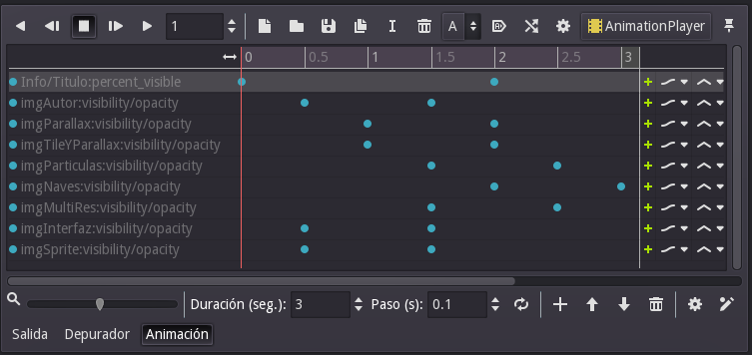
Ilustración 57: Pestaña de Animación.
Este nodo nos va a paermitir cambiar las propiedades de los nodos a lo largo del tiempo. Lo primero será crear la animación dentro del AnimationPlayer. Esta es un recurso que almacena la ruta al atributo y una serie de cuadros clave, o keyframes, en donde tendrán lugar los cambios.
Una vez hecho esto estableceremos los valores deseados y seguidamente presionaremos el botón de llave, para establecer un keyframe. Avanzaremos al siguiente punto y repetiremos hasta que la animación esté completa.
El proyecto "Ejemplos Varios" contiene multitud de usos de las animaciones.
Documentación oficial sobre la animación: http://docs.godotengine.org/en/2.1/learning/features/animation/introduction_2d.html
Clase AnimationPlayer:
http://docs.godotengine.org/en/2.1/classes/class_animationplayer.html#class-animationplayer
Recurso Animation:
http://docs.godotengine.org/en/2.1/classes/class_animation.html

Sumario
V.Los Nodos. 78
Introducción 79
Clase CanvasItem 79
Transform y matemática de vectores 79
Nodos “Control” 81
Anchor y Margin 81
Estilos 82
Nodos de Texto 82
Botones 82
Contenedores 83
Rangos 83
Popups 84
Nodos “Node2D” 84
Sprite 85
Position2D 85
Particles2D y ParticleAttractor2D 85
Light2D y LightOccluder2D 85
ParallaxBackground y ParallaxLayer 86
TileSet y TileMap 86
Sistema de física. 87
Control de personaje 89
Objetos en el espacio 90
Nodos “Viewport” 90
Nodo AnimationPlayer 91

Índice de ilustraciones
Ilustración 42: Transform 79
Ilustración 43: Referencia del producto escalar. 80
Ilustración 44: Matriz Identidad. 80
Ilustración 45: Muestra de los Nodos Control 81
Ilustración 46: Desplegable de anclado. 81
Ilustración 47: Nodos de la clase Button. 82
Ilustración 48: Nodos de la clase Container. 83
Ilustración 49: Nodos de la clase Range. 83
Ilustración 50: Nodos de la clase Popup. 84
Ilustración 51: Estructura del fondo Parallax. 86
Ilustración 52: Ejemplo de fondo Parallax. 86
Ilustración 53: Estructura de un TileSet. 86
Ilustración 54: Resultado del TileSet. 86
Ilustración 55: Aplicación del TileMap. 87
Ilustración 56: Nodos del motor de física. 87
Ilustración 57: Pestaña de Animación. 91

